

**硕士学位论文**

**（专业学位）**

**室内图像的家具多标签标注与箱体重建算法研究**

姓 名： 马天瑶

学 号： 1541447

所在院系： 软件学院

职业类型： 工程硕士

专业领域： 软件工程

指导教师： 贾金原

副指导教师：

二〇一七年十二月



A dissertation submitted to

Tongji University in conformity with the requirements for

the degree of Master of Engineering

**Dense Caption and Cuboid Modeling for Furniture in Indoor Images**

Candidate: Tianyao Ma

Student Number: 1541447

School/Department: School of Software

Discipline: Master of Engineering

Major: Software Engineering

Supervisor: Jinyuan Jia

December, 2017

|  |
| --- |
| **室内图像的家具多标签标注与箱体重建算法研究**    **马天瑶**  **同济大**  **学** |

**学位论文版权使用授权书**

本人完全了解同济大学关于收集、保存、使用学位论文的规定，同意如下各项内容：按照学校要求提交学位论文的印刷本和电子版本；学校有权保存学位论文的印刷本和电子版，并采用影印、缩印、扫描、数字化或其它手段保存论文；学校有权提供目录检索以及提供本学位论文全文或者部分的阅览服务；学校有权按有关规定向国家有关部门或者机构送交论文的复印件和电子版；在不以赢利为目的的前提下，学校可以适当复制论文的部分或全部内容用于学术活动。

学位论文作者签名：

年 月 日

**同济大学学位论文原创性声明**

本人郑重声明：所呈交的学位论文，是本人在导师指导下，进行研究工作所取得的成果。除文中已经注明引用的内容外，本学位论文的研究成果不包含任何他人创作的、已公开发表或者没有公开发表的作品的内容。对本论文所涉及的研究工作做出贡献的其他个人和集体，均已在文中以明确方式标明。本学位论文原创性声明的法律责任由本人承担。

学位论文作者签名：

年 月 日

**摘要**

随着互联网的迅速发展，虚拟现实技术为家居设计行业中的应用问题提供了新的解决手段。家居虚拟展示打破了时间和空间上的局限性，通过快速生成所要购买的家具在房间中的三维实景图，能够帮助购买者更为快捷、直观地了解整个居所的细节，因而被家居行业广泛接受。

目前，主流的家居虚拟展示应用主要采用纯3D的技术进行实现。但是，这种方式所依赖的三维模型制作过程复杂，模型渲染速度也表现得不尽如人意。为了克服这些缺点，基于图像的家居虚拟设计方法不断被提出。但是，在进行家具识别和建模时，传统的图像特征提取方法获取到的图像特征信息少，生成的立方体模型比较杂乱。

本文主要对室内图像中的家具识别展开研究，为了获取丰富、准确的图像信息，设计出一个基于深度学习的解决方案来对室内图像分别进行多标签标注和分割，以获取家具的像素信息和属性信息，包括种类、位置、颜色以及材质等。

对于家具的多标签标注，本文提出了一个基于Faster R-CNN的图像标注网络。卷积网络部分用了VGGNet结构，循环网络部分用了GRU结构。为了使得梯度能够反向传播至区域的坐标上，本文用双线性插值替代了RoI pooling来完成整个标注网络的端到端学习。

对于家具的箱体重建，本文提出了一个基于Faster R-CNN的图像分割网络。然后，结合基于灭点的相机标定来获得家具在真实空间中的定位，最终建立立方体包围盒。分割网络使用了卷积神经网络，实现了多任务级联，即先检测后分割。同样，为了使得整个分割网络实现端到端的学习，本文用双线性插值和max pooling代替了RoI pooling。

实现效果表明，本文所提出的方法能够对图像特征进行学习自动获取家具的属性信息，完全摆脱了通过用户手动标注物体去进行物体的识别。多标签标注网络能够获取到的家具的属性信息更为丰富，进而提高虚拟展示的内容丰富性和真实性，更好得为家居设计系统中的家具模型素材库提供丰富的素材。图像分割网络结合基于灭点的相机标定所生成的家具箱体模型不杂乱，进而降低家居虚拟展示过程的复杂性，为家居系统智能交互和自动布局做了很好的铺垫。

**关键词**：虚拟家居，深度学习，物体识别，多标签标注，图像分割，箱体重建

**ABSTRACT**

With the rapid development of the Internet, virtual reality technology provides a new solution to the application problems in the house design industry. Virtual house design application breaks the limitation of time and space. By quickly creating the 3D view of the furniture to be purchased in the room, the application can help buyers understand the details of the entire residence more quickly and intuitively. So the virtual house design application is widely accepted by industry.

At present, the popular virtual house design applications mainly use pure 3D technology. However, the three-dimensional model to be relied on by the application is complicated. The rendering speed of the model also does not perform well. To overcome these shortcomings, image-based virtual house design methods are constantly proposed. However, during the process of furniture detection and modeling, the traditional method of image feature extraction obtains less image feature, and meanwhile, the generated cuboid proxies are more cluttered.

In order to obtain rich and accurate image information, a solution based on deep learning is proposed in this paper to respectively dense caption and segment the indoor images, which can obtain pixel information and attributes information of the furniture, including the type, location, color and material etc.

For dense caption in indoor images, this paper proposes a dense caption network based on Faster R-CNN, which uses VGGNet in convolutional neural network and GRU in recurrent neural network. To make the gradient propagate back to the coordinates of the proposal regions, this paper replaces RoI pooling with bilinear interpolation to realize end-to-end learning of the entire neural network.

For cuboid proxy modeling in indoor images, this paper proposes an image segmentation network based on Faster R-CNN, combined with camera calibration based on vanishing points later on. The position of the furniture in real space can be calculated. And finally bounding boxes are created. Segmentation network uses convolutional neural network to achieve multitasking cascade architecture, that is, detection part followed by segmentation part. Similarly, in order to make the whole segmentation network achieve end-to-end learning, this paper replaces RoI pooling with bilinear interpolation and max pooling.

The result shows that the method proposed in this paper can automatically obtain the attribute information of the furniture by learning the image features and totally get rid of manually marking objects by the user. The dense caption network can obtain more attribute information of the furniture, so as to improve the richness of content in the indoor images and better provide rich material for the furniture model library in the virtual house design application. The image segmentation network combined with the camera calibration based on vanishing points produces clear cube boxes of furniture, so as to reduce the complexity of operating furniture and make a good foundation for the intelligent interaction and automatic layout of the virtual house application.

**Key Words:** virtual house, deep learning, object detection, dense caption, image segmentation, cuboid modeling

**目录**

第1章 引言 1

1.1 研究背景 1

1.2 研究内容及意义 2

1.3 相关技术研究现状 3

1.4 论文章节安排 4

第2章 深度学习与相机标定 6

2.1 卷积神经网络 6

2.1.1 卷积神经网络的组成 6

2.1.2 常见的几种结构 8

2.2 循环神经网络 9

2.2.1 循环神经网络的结构 10

2.2.2 LSTM 11

2.3 深度学习框架 12

2.3.1 各框架的对比 12

2.3.2 Torch 13

2.4 相机标定 13

2.4.1 坐标系的种类 13

2.4.2 坐标系之间的转换 15

第3章 家具的多标签标注 16

3.1 Faster R-CNN 16

3.2 卷积网络层 17

3.2.1 VGGNet 17

3.3 定位层 18

3.3.1 输入和输出 18

3.3.2 RPN 19

3.3.3 box回归 19

3.3.4 box采样 19

3.3.5 双线性插值 20

3.3.6 识别网络 20

3.4 循环网络层 21

3.4.1 GRU 21

3.5 损失函数 22

3.6 实现效果 23

3.7 本章小结 25

第4章 家具的箱体重建 26

4.1 基于Faster R-CNN的图像分割 26

4.1.1 实例区分层 27

4.1.2 掩膜估计层 27

4.1.3 损失函数 28

4.1.4 端到端学习 28

4.2 基于灭点的相机标定 29

4.3 包围盒的建立 30

4.3.1 包围盒的定义 30

4.3.2 包围盒的实现 31

4.4 实现效果 31

4.5 本章小结 35

第5章 多标签标注和箱体重建的算法实现 36

5.1 实现过程 36

5.1.1 数据预处理 36

5.1.2 网络模型训练 38

5.1.3 家具标注和箱体重建 43

5.2 实验分析 43

5.2.1 多标签标注的对比 43

5.2.2 箱体重建的对比 49

5.3 本章小结 50

第6章 结论和展望 51

6.1 结论 51

6.2 进一步工作的方向 51

致谢 53

参考文献 54

个人简历、在读期间发表的学术论文与研究成果 58

# 第1章 引言

## 1.1 研究背景

在过去的家居行业中，购买者主要通过卖方提供的家居效果图和家居实物作为参照在脑海中形成家居效果图，从而决定具体要购买的家具。这种传统的选择方式会经常出现因大小不合适，颜色不搭配等产生的实际效果与预想效果不符的问题，从而引发购买者的退货或是换货行为，造成不必要的经济损失。

随着互联网的发展，虚拟现实技术[1]应运而生。它将三维虚拟对象与真实世界物体进行合成与交互，为家居行业中的应用问题提供了新的技术解决手段，使得在线虚拟漫游不再是幻想。家居虚拟展示打破了时间和空间上的局限性，通过快速生成所要购买的家具在房间中的三维实景图，能够帮助购买者更为快捷、直观地了解整个居所的细节。

家居虚拟设计不仅可以方便用户更好地融入自己的设计想法，例如选择中意的家居，而且还能减少因为实际效果与想象效果不符而引起的退换货问题，进而可以扩展家居卖方的销售方式，增加家居销量。因此，家居虚拟设计拥有很广泛的应用需求和重要的研究价值。

目前，家居虚拟设计主要采用的技术方式有：

（1）3D家居环境+3D家具模型（3D+3D）

3D+3D是现在受到各大家居企业青睐的虚拟家居展示方式。它利用其操作的灵活性和交互的易用性，使用户得到身临其境的漫游体验和随心所欲的编辑体验。图形图像实验室自主开发的HouseDIY[2]就是使用这种方式。它将Flash 3D作为3D引擎，在轻量化、实时性、易用性方面都取得了良好的效果。但是，在场景的真实性和建模过程的复杂性方面，却表现得差强人意。如何能让生成的虚拟场景更加自然，让家居模型更加真实的同时，简化建模和渲染的过程，一直是研究者们想要攻克的技术性难题。

（2）2D家居环境背景图像+2D家具图像（2D+2D）；

2D+2D则是完全利用了真实世界的图像。因此，相比3D +3D的方式，它在场景的真实感和制作过程的复杂性方面有了明显的提高。但正是因为图像所包含的信息是部分的、缺失的，所以这种虚拟家居展示方式所能满足的用户交互操作非常有限，并不能带来更好的用户体验。

（3）2D家居环境背景图像+3D家具模型（2D+3D）。

2D+3D是将2D和3D进行融合，利用两者的优点来弥补它们的不足并从中找到平衡。其中，一种基于图像三维重建的、可以对物体进行交互的图像交互算法[3]有很好的启发作用和应用扩展价值。在该算法中，主要是利用家居是人造物品具有很好的规则性这一特点对家居做简单的建模，以达到能够探查到图像中物体之间的相互关系，能够对图像的需要编辑的物体进行简单的交互操作，并保证生成图像的真实性。

这三种技术方式各有特点，具体的性能对比如下：

表1.1 技术性能对比

|  |  |  |  |  |
| --- | --- | --- | --- | --- |
| 技术方式 | 场景的真实感 | 过程的复杂性 | 操作的灵活性 | 交互的易用性 |
| 3D+3D | 低 | 高 | 高 | 高 |
| 2D+2D | 高 | 低 | 低 | 低 |
| 2D+3D | 高 | 低 | 高 | 高 |

图形图像实验室所提出的基于虚实融合的3D家居DIY算法[4]就是在2D+2D的方式上进行扩展研究。该算法在对室内图像中的家具进行识别时，采用的是传统的图像特征提取方法，即Lee[5]的线段推移算法和Hoiem[6]的区域分类算法，分别提取图像的平面方向特征以及几何内容特征。然后，根据这两种图像特征对物体进行推测并建立箱体模型。

然而，这种方法存在以下缺点：（1）获取到的图像特征信息少，不能为家具模型提供丰富的信息；（2）生成的立方体模型比较杂乱，无法准确表示图像中的物品，需要用户之后手动进行一定的标注优化；（3）主要以场景推测为主，只能对图像内比较显著的物品进行识别，无法满足用户建模的要求。于是，如何准确地识别出图像中的家具并获取丰富的信息有待进一步的研究。

## 1.2 研究内容及意义

针对上述问题，本文以家居虚拟展示为实际应用背景，主要针对家居物品展开研究。为了获取丰富、准确的图像信息，通过对室内图像的特征进行分析，设计出一个基于深度学习[7]的解决方案来对室内图像分别进行多标签标注和分割，以获取家具的属性信息，包括种类、位置、颜色以及材质等。另外，结合基于灭点的相机标定来获得真实空间中的定位，以实现家具的箱体重建。重建出的三维箱体模型，能够近似表示室内家居图像中的家具模型。

本文所提出的方法完全摆脱了通过用户手动标注物体去进行物体的识别，而是通过对图像特征的学习能够自动获取家具的属性信息。基于深度学习的多标签标注能够获取到的家具的属性信息更为丰富，进而提高虚拟展示的内容丰富性和真实性，更好得为家居设计系统中的家具模型素材库提供丰富的素材。基于深度学习的图像分割结合基于灭点的相机标定所生成的家具箱体模型不杂乱，进而降低家居虚拟展示过程的复杂性，为家居系统智能交互和自动布局做了很好的铺垫。因此，本文在家居虚拟展示的研究问题上作出了较大的贡献。这样势必可以大力推动移动互联网在线可视化电子商务的发展，并给家居行业带来无限的商机。

## 1.3 相关技术研究现状

近年来，人工智能的崛起令计算机视觉中物体检测的研究取得了突飞猛进的发展，这给本文进行图像的家具识别工作提供了强有力的支撑。

所谓物体检测，就是给定一组物体的类別，需要确定图像中存在的所有物体实例（如果有）的位置和比例。因此，物体检测器的目标是在不管比例、位置、相机的视角、部分的遮挡和照明的条件如何时，找到一个或多个给定物体类别的所有物体实例。目前，物体检测已被用于许多应用中，其中最受瞩目的是：1）人机交互；2）机器人（例如服务机器人）；3）安全（例如识别、跟踪）；4）检索（例如搜索引擎）；5）运输（例如自主和辅助驾驶）。

物体检测主要涉及以下三个问题：第一个是物体定位，目的是确定已知存在于图像中的单个物体实例的位置和尺寸；第二个是物体存在分类，目的是判断给定类别中的至少一个物体是否存在于图像中（并没有给出关于位置、比例或物体数量的任何信息）；而第三个问题则是物体识别，目的是判断图像中是否存在特定的物体实例。

总的来说，物体检测方法大致可以分为四类。每个种类的方法都有其优点和缺点：有些更具有鲁棒性，有些可以用于实时系统，其他可以解决更多类別的检测问题。

1）基于boosted分类器的物体检测

这类方法中最著名的是Viola和Jones[8]的boosted级联分类器。它通过在测试和过滤器的级联中，有效地剔除与物体不符的image patch来工作。级联方法通常与boosted分类器一起使用，主要出于以下两个原因：1）boosting能生成额外的分类器，因此能比较容易控制级联中每个阶段的复杂性；2）在训练期间，boosting也可以用于特征选择，允许使用大型（参数化）特征。当效率是重要的需求时，该方法通常可被优先考虑。文献[9, 10, 11, 12, 13, 14]中所提出的方法就是基于boosted分类器进行的物体检测。

2）基于字典的物体检测

这类方法中最具代表性的例子就是Bag of Word[15, 16]。它被用来检测每个图像中的单个物体，在去除检测到的物体之后，可以检测剩余的物体[17]。这种方法存在两个问题：1）它不能很好地处理两个物体出现在彼此附近的情况；2）物体的定位可能不准确。

3）基于可变形的组件模型（DPM）的物体检测

这类方法需要考虑物体和组件模型以及其相对位置的匹配度。总的来说，相较于其他方法，它更具有鲁棒性，但是会非常耗时，并且无法检测在小尺寸图像上的物体。其实方法最早可以追溯到可变形模型[18]，但文献[19]才是比较成功的方法。近年来，一些相关的工作被提出，包括文献[20, 21]中，对于可变形的组件模型检测方法的有效评估是通过使用级联模型来实现的，以达到快速评估的效果。文献[22]则分析了组件模型的相关性。此外，还有文献[23, 24, 25]都对此类方法有所涉及。

4）基于深度学习的物体检测

这类方法中最为成功的方法是基于卷积神经网络[26]的物体检测。它与上述方法之间的主要区别在于，在该方法中，特征表达是被学习到的，而不是由人去设计的。但是缺点在于需要大量的训练样本来训练分类器。文献[27, 28, 29, 30, 31, 32, 33, 34, 35]都和这类方法相关。

此外，许多应用需要检测多个物体类別。如果大量的类别需要被检测，那么处理的速度成为了一个重要的问题，同时系统在处理物体的种类时，需要确保不会丢失准确性。文献[14, 33, 36, 37, 38, 39]都涉及了多分类的物体检测问题。效率问题存在一定的解决方法，例如，对多个物体类別使用相同的表达，或者使用专门用于检测多个类別的多类分类器。在已存在的工作中，文献[27]的超大型多类物体检测中涉及了10万个物体类别。

还有，在一些应用中，人们更关注对整个图像场景的理解。为了成功检测出场景中的所有物体，进而完全理解图像场景，就需要对物体进行像素级检测，然后对该场景进行3D建模。因此，这在一定程度上需要结合物体检测和图像分割方法[40]。目前，离实现对这个世界的自动理解还有很长的距离，为此，可能需要引入视觉机制[41, 42]。

## 1.4 论文章节安排

本文提出了基于深度学习的解决方案，用于针对室内图像中的家具进行多标签标注和箱体重建，并加以实现。实验表明，该解决方案取得了较好的效果，能够应用于今后的开发中。

论文一共分为六章，各章节的基本内容如下：

第一章介绍了论文的研究内容以及在家具虚拟设计领域的背景情况，对相关技术的研究现状进行了阐述。

第二章为本文的基础部分。首先简单介绍了卷积神经网络和几个常见的卷积神经网络结构，接下来介绍了循环神经网络以及针对长期依赖问题而提出的长短期记忆网络，之后对当前主流的几种深度学习框架进行了对比分析，并进一步介绍了本文所使用的Torch。最后，又详细介绍了相机标定问题中所涉及的几种坐标系以及各坐标系之间相互转换的过程。

第三章主要针对室内图像的家具多标签标注问题，提出了一个基于Faster R-CNN的算法。首先，给出了该算法的网络结构并且用流程图加以展示，然后对网络结构的每一部分进行了详细地阐述，具体说明了输入输出的数据维度、结构的实际意义等内容。此外，还对网络结构的损失函数进行了定义。最后，对不同尺寸、不同场景的室内图像进行了多标签标注的效果展示。

第四章主要针对室内图像的家具箱体重建问题，给出了一个图像分割和相机标定相结合的方法，进而建立包围盒来近似表示家具。首先，本文提出了一个基于Faster R-CNN的图像分割网络并用流程图加以展示。该网络结构的每一部分都得以详细阐述，同时说明了双线性插值的合理性。然后，根据室内图像的特性，对家居模型做了一定的假设。最在该假设基础上，给出基于灭点的相机标定方法和包围盒建立的方法，将家具的图像坐标转换到空间坐标并建立包围盒。最后，对不同尺寸、不同场景的室内图像进行了分割以及箱体重建的效果展示。

第五章根据前两章提出的理论方法给出了具体实现的技术路线，并且对实现效果进行了一定的对比实验分析。首先，对实现的过程做了详细的阐述，着重说明了数据预处理的工作和训练过程中的一些设计。之后进行的对比实验包含了：1）隐藏层单元GRU和LSTM在执行时间上的对比；2）本文方法和已有方法在实现效果上的对比。

第六章则对本文的研究工作进行了一定的总结，并且分析了当前的不足之处，对下一步的工作提出了展望。

# 第2章 深度学习与相机标定

## 2.1 卷积神经网络

卷积神经网络（Convolutional Neural Network, CNN）是由神经元组成，这些神经元由具有学习能力的权重（weight）和偏置（bias）组成。这和一般的神经网络十分相似。此外，对于一般的神经网络的各种实现技巧，同样适用于卷积神经网络。

然而与一般的神经网络不同的是，CNN的各层具有三维排列的神经元，它们分别是高度、宽度和深度。卷积神经网络中的每一层都会通过神经元的激活操作，把三维的输入数据转化为不同大小的三维输出数据。对于输入数据的大小，其高度为图像的高度，其宽度为图像的宽度，而其深度为图像的颜色通道的数量。

下图为卷积神经网络和一般的神经网络的对比示意。对于左图，展示了一个简单的三层神经网络。在右图中，对于一个简单的CNN，红色部分代表了输入，也就是图像。绿色部分代表了输出，也就是分类评分向量。

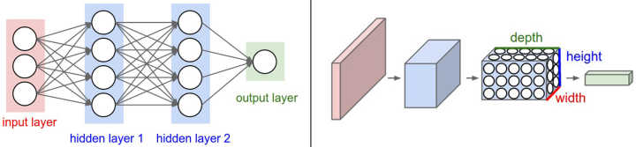

图2.1 一般的神经网络和卷积神经网络对比示意

### 2.1.1 卷积神经网络的组成

卷积神经网络由三种不同类型的层组成：1）卷积层；2）池化层；3）全连接层。

形成一个完整的卷积神经网络，需要把这些类型的层按一定的顺序进行堆叠，并且通过可微分的函数对每层之间的激活进行传递。

**1）卷积层**

卷积层是卷积神经网络中的核心层，网络的大部分计算量都由它产生。

卷积层中最主要的就是一组可学习的滤波器。这些滤波器在高度和宽度方向上的尺寸很小，但是深度方向的大小和输入保持一致。通常来说，CNN中的第一层的滤波器大小可以为 $5×5×3$。这里，深度为3，它代表了图像的三个颜色通道，即红、绿、蓝。在卷积神经网络进行前向传播时，滤波器会沿着输入的高度和宽度方向上滑动，并且进行点积计算，最后会生成二维的activation map。每个卷积层会有许多不同的滤波器，这些不同的滤波器会分别产生不同的activation map，把它们沿着深度方向进行堆叠就能得到输出。

下图为卷积层的示意及数学表达。在左图中，红色部分代表了输入数据，其大小为 $32x32x3$。蓝色部分则代表了卷积层中的神经元，它们在空间上和输入中的局部区域相连。其中，因为当前的卷积层有5个不同的滤波器，它们都接受相同区域的输入，所以该区域沿着深度方向有5个神经元。在右图中，对于神经元中的数学表达方式，则是在一个局部区域下，首先计算输入和权重之间的内积，然后进行非线性运算，和一般的神经网络类似。

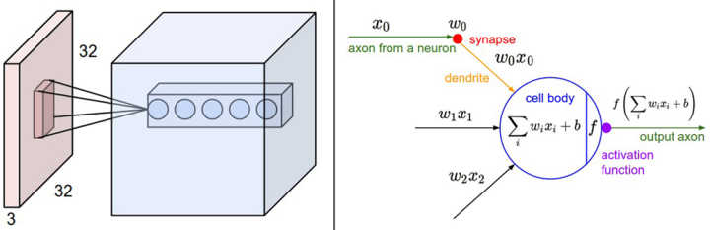

图2.2 卷积层示意及数学表达

卷积层有以下几个性质：

1. 输入数据的大小为 $W_{1}*H_{1}*D_{1}$；
2. 四个超参数为滤波器数量 $K$、步长 $S$、滤波器大小 $F$ 以及零填充数量 $P$；
3. 输出数据的大小为 $W_{2}*H_{2}*D_{2}$，其中， $W_{2}={\left(W_{1}-F+2P\right)}/S+1$， $H_{2}={\left(H_{1}-F+2P\right)}/S+1$， $D_{2}=K$；
4. 一共有 $F*F*D_{1}*K$ 个权重和 $K$ 个偏置；

通常情况下，超参数设置为 $F=3$， $S=1$， $P=1$。

**2）池化层**

一般来说，在卷积神经网络中连续的卷积层之间会插入一个池化层。这样做能够有效地减小特征的空间大小，进而减少参数的数量和计算量。同时，还能减少过度拟合的发生。池化层会在输入的每个深度切片上单独进行操作，因此数据的深度保持不变。通常，会使用降采样中较为常见的MAX操作调整其空间大小，这也被称作max pooling。

下图为max pooling对输入进行空间上降采样操作的示意。在左图中，输入的起始大小为 $224x224x64$，在经过降采样后，大小变为 $112x112x64$。在右图中，在对大小为 $4x4$ 的数据进行max pooling后，最终输出的数据大小为 $2x2$。

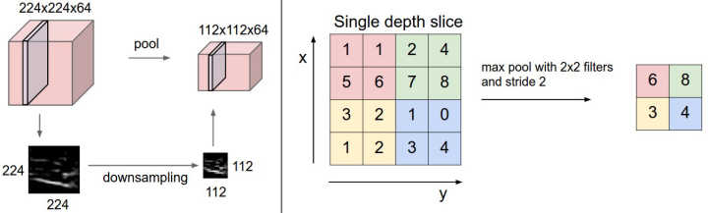

图2.3 max pooling进行降采样示意

在上图中，使用了大小为 $2x2$ 的滤波器、步长为2来进行max pooling的降采样操作。换言之，每个MAX操作会从大小为 $2x2$ 的正方形中的四个数字中选取。于是，每个深度切片只会保留其中25%的激活信息。

池化层有以下几个性质：

1. 输入数据的大小为 $W_{1}*H_{1}*D_{1}$；
2. 两个超参数为滤波器大小 $F$ 和步长 $S$；
3. 输出数据的大小为 $W_{2}*H_{2}*D_{2}$，其中， $W_{2}={\left(W_{1}-F\right)}/S+1$， $H_{2}={\left(H_{1}-F\right)}/S+1$， $D_{2}=D_{1}$；
4. 没有引入任何参数；
5. 零填充不会被经常使用。

通常情况下，max pooling有两种形式：1） $F=3$， $S=2$，该方式也叫作overlapping pooling；2） $F=2$， $S=2$，该方式更为常用。另外，感受野越大，进行池化操作对网络的破坏性也会越大。

**3）全连接层**

全连接层中的神经元会和前一层中的所有激活进行全连接，然后和一个权重矩阵相乘，再和一个偏置向量相加来计算它们的激活，这个操作过程和一般的神经网络类似。

### 2.1.2 常见的几种结构

卷积神经网络领域中比较有名的几种结构有：

1）LeNet

LeNet[43]由Yann LeCun在1998年提出，它被用于手写数字识别系统中，成为第一个比较成功的CNN应用。

2）AlexNet

AlexNet[44]由Alex等人在2012年提出，它是当年ImageNet比赛的第一名。其突出的表现使得深度学习对计算机视觉领域的发展又推进了一步。该网络与LeNet具有非常相似的架构，但是卷积层可彼此重叠。此外，在每个卷积和全连接层之后使用ReLU来处理非线性的部分，并且在每个全连接层之后使用Dropout来减少过度拟合。

3）GoogLeNet

GoogLeNet[45]由Szegedy等人在2014年提出，它是当年ImageNet比赛的第一名。该网络设计了一个Inception模块，它使用普通的密集结构去逼近一个稀疏CNN，这样能够有效减少网络中的参数数量。此外，网络还使用了一个简单的average pooling代替了网络末端的全连接层，进而把许多不重要的参数剔除。由于GoogLeNet的宽度和深度都很大，因此，即使移去全连接层，准确率也不会受影响。

4）VGGNet

VGGNet[46]由Karen等人在2014年提出，它是当年ImageNet比赛的第二名。该网络由13个卷积层和3个全连接层组成，并且只使用大小为 $3×3$ 的卷积核和大小为 $2×2$ 的滤波器。此外，VGGNet还表明增加神经网络的深度，能学习到更为复杂的特征，进而取得更好的表现。

5）ResNet

ResNet[47]由He等人在2015年提出，它是当年ImageNet比赛的第一名。该网络设计了一个残差模块，并且大量使用了批量归一化[48]（batch normalization）。此外，这个深度为152层的网络在末端也没有使用全连接层。目前，ResNet是表现最好的CNN结构。

## 2.2 循环神经网络

传统的神经网络主要由三个层组成，依次为输入层、隐藏层和输出层。各层之间是全连接的，每层下节点之间是无连接的。这样的结构对于一些问题并不能得到很好的解决，比如，要预测一个句子出现的下一个单词时，通常需要考虑之前出现过的单词。这是因为单词并不是独立存在的，而是依赖于单词周围的上下文。

针对这类问题，循环神经网络（Recurrent Neural Network, RNN）会纳入之前记忆的信息并进行当前输出的计算工作，这样就能够对有序列性的数据进行处理。从结构上来说，网络接收当前时刻输入层的输出和上一时刻隐藏层的输出作为当前时刻隐藏层的输入。此外，隐藏层之间的节点变成了有连接的。

### 2.2.1 循环神经网络的结构

RNN由输入单元、输出单元和隐藏单元组成。其中，输入单元的输入集标记为 $\left\{x_{0}, x_{1}, …,x_{t}, x_{t+1},…\right\}$，输出单元的输出集被标记为 $\left\{y_{0}, y_{1}, …,y_{t}, y_{t+1},…\right\}$，而隐藏单元的输出集则标记为 $\left\{h_{0}, h_{1}, …,h_{t}, h_{t+1},…\right\}$。

在t时刻，隐藏层接收两个输入：1）t-1时刻下的隐藏层输出 $h_{t-1}$；2）当前时刻t单词对应的词向量 $x_{t}$，接着通过一个非线性函数计算得到t时刻的特征表示 $h_{t}$，然后对这个输出特征 $h_{t}$ 进行Softmax操作后得到下一时刻的预测值。

具体计算过程以及涉及到的参数如下：

1）计算t时刻的隐藏层输出 $h_{t}$。

$h_{t}=σ\left(W^{\left(hh\right)}h_{t-1}+W^{\left(hx\right)}x_{t}\right)$（2.1）

其中，

* $x_{t}ϵR^{d}$ 表示为t时刻下单词对应的词向量；
* $h_{t-1}ϵR^{D_{h}}$ 表示为t-1时刻下隐藏层的输出；
* $W^{\left(hx\right)}ϵR^{D_{h}×d}$ 表示为连接 $x_{t}$ 和当前时刻隐藏层的权重；
* $W^{\left(hh\right)}ϵR^{D_{h}×D_{h}}$ 表示为连接前一时刻隐藏层输出 $h_{t-1}$ 和当前时刻隐藏层的权重；
* $σ$ 表示为神经元采用的非线性函数，例如，sigmoid、tanh等函数；

2）计算整个词汇表的概率分布。

$\hat{y_{t}}=softmax\left(W^{\left(s\right)}h_{t}\right)$（2.2）

其中，

* $\hat{y_{t}}$ 表示预测出的t+1时刻的词。
* $W^{\left(s\right)}ϵR^{\left|V\right|×D_{h}}$， $\hat{y_{t}}ϵR^{\left|V\right|}$， $\left|V\right|$ 为词汇表的大小。

RNN的参数数量不会随着依赖上下文的长度的增加而呈指数的增长，因为RNN在任意时刻所采用的是同一个权重矩阵。

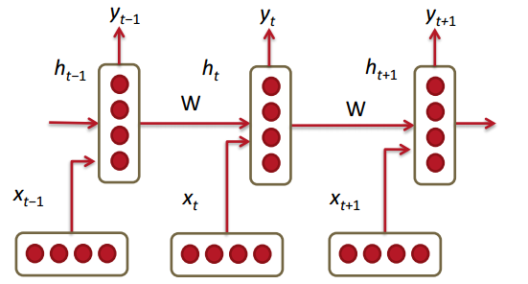

图2.4 RNN基本结构

### 2.2.2 LSTM

循环神经网络已有不少的扩展，如双向RNN[49]、深度双向RNN[50]。为了改善RNN对长距依存信息的捕获， LSTM等新的RNN隐藏层计算方法被提出，以解决梯度消失的问题。目前，因为LSTM能够学习到长期依赖关系，所以被广泛使用，并且在许多研究方向上取得了非常好的效果。

循环神经网络的结构都是链式的，链则是由重复的模块所组成。在一般的RNN中，这个重复的模块具有非常简单的结构，比如说只有一个tanh层。而长短期记忆网络（Long Short Term Memory networks，LSTM），是一种特殊的RNN。它也具有这样的链式结构，但是重复的模块有不一样的结构。LSTM中重复的模块不是只有单一的一个神经网络层，而是有4个神经网络层，而且它们以一种十分特殊的方式进行交互[51]。

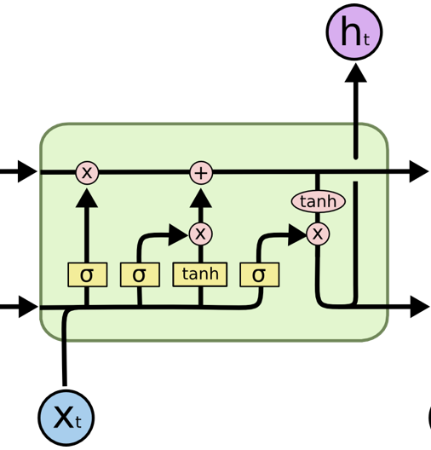

图2.5 LSTM更新 $h_{t}$ 的过程

LSTM中最关键的部分在于cell state，即 $c_{t}$。 $c_{t}$ 通过进行一些简单的线性操作，就可以直接在整个神经网络链上运行。此外，LSTM使用“门”的结构来控制 $c_{t}$ 中信息的增加或者减少。LSTM中有三个“门”，分别是：1）forget gate；2）input gate；3）output gate。这三个“门”的计算公式在形式上基本保持一致，只是权重矩阵和偏置有所差别。

具体更新过程如下：

1）计算forget gate，标记为 $f_{t}$。它负责控制从cell state中丢弃哪些信息。

$f_{t}=σ\left(W^{f}x_{t}+U^{f}h_{t-1}\right)$（2.3）

2）计算input gate，标记为 $i_{t}$。它负责控制从cell state中需要添加哪些信息。

$i_{t}=σ\left(W^{i}x_{t}+U^{i}h_{t-1}\right)$（2.4）

3）计算当前时刻的新信息 $\tilde{c_{t}}$。

$\tilde{c_{t}}=tanh\left(W^{c}x_{t}+U^{c}h_{t-1}\right)$（2.5）

4）计算得到t时刻cell state中的信息。它分别由 $c_{t-1}$ 和 $\tilde{c_{t}}$ 中的部分信息相叠加组成。

$c_{t}=f_{t}∘c_{t-1}+i_{t}∘\tilde{c_{t}}$（2.6）

5）计算output gate，标记为 $O_{t}$。它负责控制从cell state中需要输出哪些信息。

$O_{t}=σ\left(W^{O}x_{t}+U^{O}h_{t-1}\right)$（2.7）

6）计算得到最后输出的隐藏层信息 $h_{t}$。

$h_{t}=O_{t}∘tanh\left(c_{t}\right)$（2.8）

如果把LSTM的forget gate全部置0（即总是丢弃之前的信息），input gate全部置1，output gate全部置1（即把cell state中的信息全部输出），这样LSTM就变成一个标准的RNN。

## 2.3 深度学习框架

如今，各种开源的深度学习框架随着深度学习研究的持续发展而不断涌现。其中，比较受关注的包括：Caffe、TensorFlow、Theano以及Torch等。

### 2.3.1 各框架的对比

各个框架都有其特点，下表将对上述四个热门的深度学习框架从不同方面进行对比，包括支持的硬件、提供的语言接口、支持的操作系统、适用的神经网络结构等方面。

表2.1 常用深度学习框架对比

|  |  |  |  |  |
| --- | --- | --- | --- | --- |
|  | Caffe | Torch | Theano | Tensorflow |
| 主语言 | C++/cuda | C++/Lua/cuda | Python/C++/cuda | C++/cuda |
| 从语言 | Python/Matlab | - | - | Python |
| 硬件 | CPU/GPU | CPU/GPU/FPGA | CPU/GPU | CPU/GPU/Mobile |
| 分布式 | N | N | N | Y（未开源） |
| 速度 | 快 | 快 | 中等 | 中等 |
| 灵活性 | 一般 | 好 | 好 | 好 |
| 文档 | 全面 | 全面 | 中等 | 中等 |
| 适合模型 | CNN | CNN/RNN | CNN/RNN | CNN/RNN |
| 操作系统 | 所有系统 | Linux/OSX | 所有系统 | Linux/OSX |
| 命令式 | N | Y | N | N |
| 声明式 | Y | N | Y | Y |
| 接口 | Protobuf | Lua | Python | C++/ Python |
| 网络结构 | 分层方法 | 分层方法 | 符号张量图 | 符号张量图 |

### 2.3.2 Torch

Torch是一个用脚本语言为Lua编写的计算框架，诞生于2000年，最初是由纽约大学开发的。它的优点在于便携、快速、可扩展和易于使用，这在一定程度上简化了用户的开发工作。其具体特点如下：

1）Torch拥有大量社区贡献的软件包，这些软件包提供了多种多样的支持和功能。

2）Torch可以通过使用LoadCaffe，从Caffe's Model Zoo中导入已经训练好的神经网络模型。

3）像Theano一样，Torch起源于学术界，最终形成了一个大型的开源用户群。因此，Torch在工业界和学术界也有大量的用户支持、博客和技术文档。

4）如果用户使用的是Ubuntu，Torch可能是最容易启动和运行的。如果用户使用的是CentOS，那么可能会有解决方法，但需要对操作系统软件包进行仔细修改。

得益于Torch较好的性能，Torch在图像、视频以及语言等领域得到了广泛的应用。目前有许多的商业公司将Torch列入深度学习研究的核心开发平台，例如Facebook等。

## 2.4 相机标定

### 2.4.1 坐标系的种类

2.4.1.1 图像坐标系

图像坐标系可分为以下两种：

1）图像像素坐标系

该坐标系以图像左上角为原点建立，单位为像素。像素的横坐标u与纵坐标v分别是在其图像数组中所在的列数与所在行数[64]。

2）图像物理坐标系

该坐标系以相机的光轴与图像平面的交点作为原点建立，原点标记为 $O_{1}$，且x轴与u轴平行，y轴与v轴平行。 $\left(u_{0}, v_{0}\right)$ 为 $O_{1}$ 在像素坐标系下的坐标[64]。

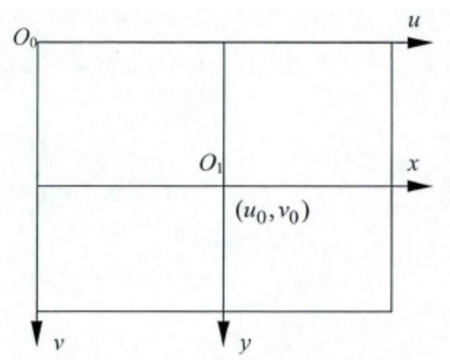

图2.6 图像坐标系

2.4.1.2 相机坐标系

相机坐标系是以点O与 $X_{c}$、 $Y_{c}$、 $Z_{c}$ 轴组成的直角坐标系。其中，点O为相机的投影中心， $X_{c}$ 轴和 $Y_{c}$ 轴与图像坐标系的x轴和y轴平行，与图像平面垂直的 $Z_{c}$ 轴为相机的光轴，光轴与图像平面的交点为图像的主点 $O_{1}$， ${OO}_{1}$ 为相机的焦距[64]。

2.4.1.3 世界坐标系

世界坐标系是以点 $O_{w}$ 与 $X_{w}$、 $Y_{w}$、 $Z_{w}$ 轴组成的直角坐标系[64]。其引入的目的是用于描述相机的位置。

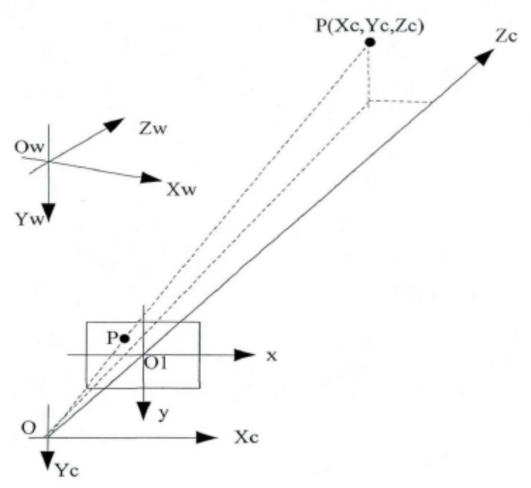

图2.7 相机坐标系与世界坐标系

### 2.4.2 坐标系之间的转换

建立了各种坐标系之后，就可以进行坐标系之间的转换。目的就是最终建立二维图像像素坐标系中像素点的空间到世界坐标系中物体的三维坐标点的对应关系。坐标变换的过程如下：

图2.8 坐标转换过程

1）图像坐标(u,v)与图像坐标(x,y)

$\left[\begin{matrix}u \\ v \\ 1\end{matrix}\right]=\left[\begin{matrix}1/dx & 0 & u_{0} \\ 0 & 1/dy & v_{0} \\ 0 & 0 & 1\end{matrix}\right]\left[\begin{matrix}x \\ y \\ 1\end{matrix}\right]$（2.9）

其中， $dx$ 为每个像素在x轴上的物理尺寸， $dy$ 为每个像素在y轴上的物理尺寸。

2）图像坐标与相机坐标

$Z_{c}\left[\begin{matrix}x \\ y \\ 1\end{matrix}\right]=\left[\begin{matrix}\begin{matrix}f & 0 \\ 0 & f \\ 0 & 0\end{matrix} & \begin{matrix}0 & 0 \\ 0 & 0 \\ 1 & 0\end{matrix}\end{matrix}\right]\left[\begin{matrix}\begin{matrix}X_{c} \\ Y_{c}\end{matrix} \\ \begin{matrix}Z_{c} \\ 1\end{matrix}\end{matrix}\right]$（2.10）

其中，f为相机的焦距， ${\left(X_{c},Y_{c},Z_{c},1\right)}^{T}$ 为相机坐标下的齐次坐标。

3）相机坐标与世界坐标

$\left[\begin{matrix}X_{c} \\ Y_{c} \\ Z_{c}\end{matrix}\right]=\left[\begin{matrix}R & t \\ \overset{⃑}{0} & 1\end{matrix}\right]\left[\begin{matrix}\begin{matrix}X_{w} \\ Y_{w}\end{matrix} \\ \begin{matrix}Z_{w} \\ 1\end{matrix}\end{matrix}\right]$（2.11）

其中，t是大小为 $3×1$ 的平移向量，R是大小为 $3×3$ 的旋转矩阵， $\overset{⃑}{0}=\left(0,0,0\right)$， ${\left(X_{w},Y_{w},Z_{w},1\right)}^{T}$ 为世界坐标下的齐次坐标。

相机参数由相机内部参数和相机外部参数组成。由上述坐标系的对应关系可知，内参数矩阵可表示为：

$\left[\begin{matrix}\begin{matrix}f_{x} & 0 \\ 0 & f_{y} \\ 0 & 0\end{matrix} & \begin{matrix}u_{0} & 0 \\ v_{0} & 0 \\ 1 & 0\end{matrix}\end{matrix}\right]$（2.12）

而外参数矩阵可表示为：

$\left[\begin{matrix}R & t \\ \overset{⃑}{0} & 1\end{matrix}\right]$（2.13）

# 第3章 家具的多标签标注

针对室内家居图像，本文提出了一种基于深度学习的解决方案，通过分析室内图像中的特征，尽可能详细得提取图像中家具的属性信息，包括种类、位置、颜色和材质等。家具的多标签标注将为家居系统中的家具模型素材库提供丰富的素材。

该解决方案是采用基于Faster R-CNN[52]所提出的结构，旨在对图像中感兴趣的区域（即家具）进行定位并用自然语言对其进行描述。本文的图像标注网络主要由卷积神经网络和循环神经网络组成。为了有效地实现网络的端到端学习，本文在定位层对每个区域进行双线性插值。

具体结构如下图所示：

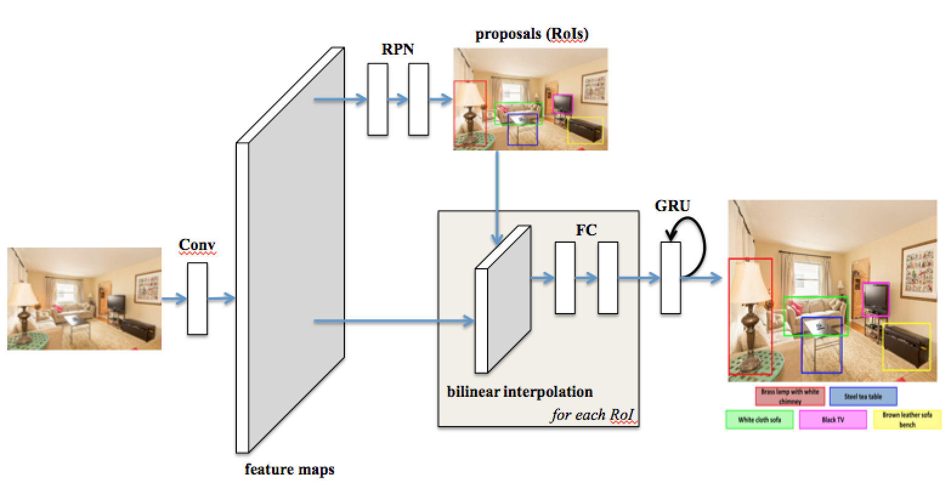

图3.1 图像标注网络的结构

## 3.1 Faster R-CNN

对于物体检测问题，因为一张图像可能包含属于不同种类的多个物体，所以对这些物体分别进行定位和分类要比物体分类更为复杂，要取得较好的效果也就更具挑战性。

早期提出的一些网络结构都是采用传统算法来提取region proposal，这些只能在CPU上实现的算法使得计算region proposal的时间成了整个网络运行时间的瓶颈。为了减少R-CNN[53]、Fast R-CNN[54]等网络结构在计算region proposal时所消耗的时间，Faster R-CNN提出了候选区域网络（RPN）对Fast R-CNN加以改进。在最后一个卷积层上输出的feature map上设置了一个 $3×3$ 的滑动窗，并与一个小型的RPN进行连接。对于滑动窗滑过的位置，网络预先给定k个以滑动窗中心为中心、不同比例的anchor，RPN将对每个anchor去计算相应的region proposal。首先将滑动窗的输入特征映射到一个低维特征上，然后将该低维的特征输入到两个并列的全连接层上。这两个全连接层为分类层（cls layer）和回归层（reg layer）。其中，分类层的输出表示该特征对应图像是否属于物体的概率，回归层的输出表示区域的坐标信息。

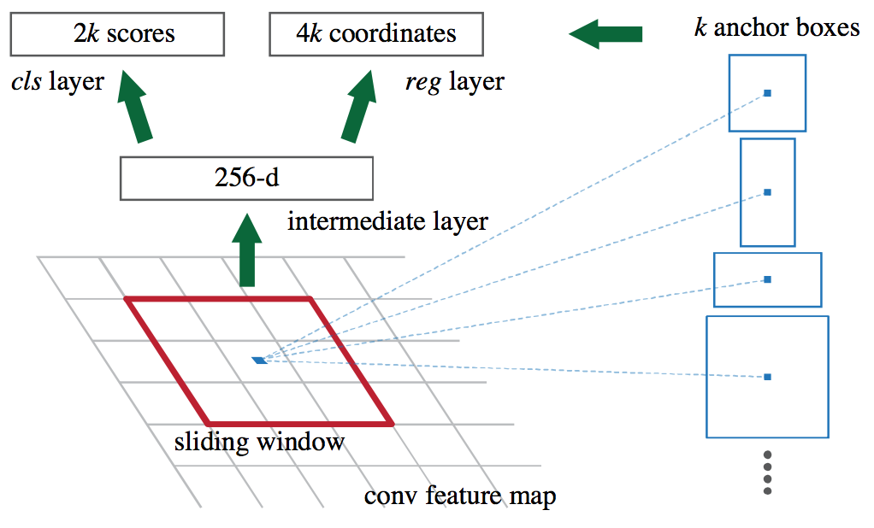

图3.2 RPN的结构

## 3.2 卷积网络层

本文将采用VGGNet-16作为卷积神经网络部分的结构。它由13个 $3×3$ 的卷积层和5个 $2×2$ 的max pooling层组成，并移除了最后的池化层。所以，输入图像的大小为 $3×W×H$，输出的特征大小为 $C×W^{'}×H^{'}$。其中 $C=512$， $W^{'}=W/{16}$， $H^{'}=H/{16}$。卷积网络层的输出将作为下一步定位层的输入。

### 3.2.1 VGGNet

整个VGGNet中的卷积层都是以步长为1进行 $3×3$ 的卷积，零填充设置为1，池化层都是以步长为2进行了 $2×2$ 的max pooling。下表详细说明了网络每一层的数据体大小、权重的数量以及内存开销。

表3.1 VGGNet的细节

|  |  |  |  |
| --- | --- | --- | --- |
|  | 数据体大小 | 内存开销 | 权重数量 |
| INPUT | 224x224x3 | 150K | 0 |
| CONV3-64 | 224x224x64 | 3.2M | 1728 |
| CONV3-64 | 224x224x64 | 3.2M | 36864 |
| POOL2 | 112x112x64 | 800K | 0 |
| CONV3-128 | 112x112x128 | 1.6M | 73728 |
| CONV3-128 | 112x112x128 | 1.6M | 147456 |
| POOL2 | 56x56x128 | 400K | 0 |
| CONV3-256 | 56x56x256 | 800K | 294912 |
| CONV3-256 | 56x56x256 | 800K | 589824 |
| CONV3-256 | 56x56x256 | 800K | 589824 |
| POOL2 | 28x28x256 | 200K | 0 |
| CONV3-512 | 28x28x512 | 400K | 1179648 |
| CONV3-512 | 28x28x512 | 400K | 2359296 |
| CONV3-512 | 28x28x512 | 400K | 2359296 |
| POOL2 | 14x14x512 | 100K | 0 |
| CONV3-512 | 14x14x512 | 100K | 2359296 |
| CONV3-512 | 14x14x512 | 100K | 2359296 |
| CONV3-512 | 14x14x512 | 100K | 2359296 |
| POOL2 | 7x7x512 | 25K | 0 |
| FC | 1x1x4096 | 4096 | 102760448 |
| FC | 1x1x4096 | 4096 | 16777216 |
| FC | 1x1x1000 | 1000 | 4096000 |

## 3.3 定位层

定位层接收到上一步输出的激活值作为输入张量，然后去识别感兴趣的空间区域，并对每个区域平滑地提取一个固定尺寸的表示。本文在Faster R-CNN网络的基础上用双线性插值取代了RoI pooling，它使得预测区域的坐标支持反向传播操作，最终让整个网络结构实现端到端学习。

### 3.3.1 输入和输出

定位层接收大小为 $C×W^{'}×H^{'}$ 的输入张量，最终将选择B个感兴趣的区域，并对这些区域输出三个张量，分别为区域坐标、区域得分以及区域特征。

1）区域坐标

一个大小为 $B×4$ 的矩阵，表示每个区域的bounding box坐标。

2）区域得分

一个长度为B的向量，表示每个区域的置信得分。置信得分高的区域更有可能是实际感兴趣的区域。

3）区域特征

一个大小为 $B×C×X×Y$ 的张量，表示区域的特征。其中， $X×Y$ 表示网格大小。

### 3.3.2 RPN

和Faster R-CNN类似，定位层通过对一组平移不变的anchor进行回归，来预测region proposal。具体来说，就是把大小为 $W^{'}×H^{'}$ 的网格，即输入特征上的每个点映射回大小为 $W×H$ 的图像平面上，并根据投影点的中心考虑k个不同大小比例的anchor box。对于每个anchor box，定位层都进行了置信得分和四个标量的预测。这四个标量由anchor box到预测box的坐标的回归得到。

上述的具体实现方法，则是将feature map输入至由 $3×3$ 滤波器的卷积层、ReLU层和5k个 $1×1$ 滤波器的卷积层组成的RPN中。最终的输出结果为一个大小为 $5k×W^{'}×H^{'}$ 的张量。

### 3.3.3 box回归

本文采用Faster R-CNN中的参数化坐标，来进行anchor到region proposal的回归。4个参数化坐标具体表示如下：

$t_{x}={\left(x-x_{a}\right)}/{w_{a}},t_{y}={\left(y-y_{a}\right)}/{h_{a}}$

$t_{w}=\log\left(w/w_{a}\right), t_{h}=\log\left(h/h_{a}\right)$

$t_{x}^{*}={\left(x^{*}-x_{a}\right)}/{w_{a}},t_{y}^{*}={\left(y^{*}-y_{a}\right)}/{h_{a}}$

$t_{w}^{*}=\log\left(w^{*}/w_{a}\right), t_{h}^{*}=\log\left(h^{*}/h_{a}\right)$（3.1）

其中，x、y、w、h表示box的中心坐标以及它的宽度和高度， $x$、 $x_{a}$、 $x^{*}$ 分别针对于预测box、anchor box和实际box（y、w、h类似）。

因此，给定一个中心为（$x_{a}$, $y_{a}$），高为 $h_{a}$，宽为 $w_{a}$ 的anchor box和一个w网络预测的标量（$t_{x}$, $t_{y}$, $t_{w}$, $t_{h}$）可计算得到以（x, y）为中心，（w, h）为大小的输出区域。具体表示如下：

$x=x_{a}+t_{x}w_{a}, y=y_{a}+t_{y}h_{a}$

$w=w_{a}\exp\left(t_{w}\right), h=h_{a}exp⁡(t_{h})$（3.2）

### 3.3.4 box采样

假设一张图的宽为720，高为540，预先给定的anchor box数量为12，那么网络将会产生将近18000个region proposal。如果把这些region proposal的特征全部传到之后的网络，那么计算开销会非常大，所以有必要对box进行二次采样。

在训练阶段，本文采用了Faster R-CNN的方法，在每个minibatch中包含 $B=256$ 个box，其中positive的区域最多有 $B/2$ 个，剩余的则为negative。区域为positive的情况有：1）预测区域和每个实际区域的标定重叠比例（IoU）中值最大；2）区域和实际区域的IoU超过0.7。当区域和所有实际区域的IoU都小于0.3时，该区域为negative。所以，minibatch包含 $B_{P}≤B/2$ 个positive区域和 $B_{N}=B-B_{P}$ 个negative区域。

在测试阶段，本文对预测得到的置信得分采用非极大值抑制（Non-maximum suppression, NMS）算法，选取得分最高的前300个region proposal。

定位层最后输出的就是两个张量就是大小为 $B×4$ 的坐标以及大小为B的置信得分。

### 3.3.5 双线性插值

经过采样，得到的region proposal的大小和比例都是不同的。为了和之后的全连接层和循环网络层相连，就必须将这些region proposal提取出固定大小的特征表示。

于是，Faster R-CNN提出了RoI pooling，它将每个region proposal映射回大小为 $W^{'}×H^{'}$ 的特征上，并用与像素边缘对齐的大小为 $X×Y$ 的网格进行分割。然后每个网格内的特征进行max pooling，最后输出的特征大小就为 $X×Y$。

虽然RoI pooling能将梯度从输出特征反向传播至输入特征，但是无法将其传到输入的坐标上。为了解决这一问题，本文将用双线性插值代替RoI pooling。

给定一个大小为 $C×W^{'}×H^{'}$ 的输入特征U和region proposal，需要将特征U进行插值，然后得到大小为 $C×X×Y$ 的输出特征V。具体来说，在把region proposal映射回U之后，需要计算大小为 $X×Y×2$ 的采样网格G，它把V中的每个元素和U中的实际坐标值联系起来。换言之，如果 $G_{i,j}=\left(x_{i,j}, \left.y_{i,j}\right)\right.$，那么 $V_{c,i,j}$ 就等于U中的 $\left(c\right., x_{i,j}, \left.y_{i,j}\right)$。其中， $\left(x_{i,j}, \left.y_{i,j}\right)\right.$ 为实际坐标值。这种根据U中的坐标计算出V所对应的值的方式，具体表示如下：

$V_{c,i,j}=\sum_{i^{'}=1}^{W}{\sum_{j^{'}=1}^{H}{U_{c,i^{'},j^{'}}k\left(i^{'}-x_{i,j}\right)k\left(j^{'}-x_{i,j}\right)}}$（3.3）

本文采用的是双线性插值，所以采样核k的表示为：

$k\left(∙\right)=max\left(0, \left.1-\left|∙\right|\right)\right.$（3.4）

因为采样网格是proposal坐标的线性函数，所以梯度能够被反向传播至预测的region proposal坐标上。通过双线性插值来对所有二次采样后的区域进行特征的提取后会得到大小为 $B×C×X×Y$ 的张量，这就是定位层最终的输出。

### 3.3.6 识别网络

识别网络是一个全连接神经网络，用来处理定位层输出的区域特征。每个区域的特征都被扁平化成一个向量，并且被传入两个全连接层。这两层的都含有ReLU[55]单元，同时都使用Dropout[56]进行正则化。每个区域都会产生一个 $D=4096$ 维的信息，这个信息包含了这个区域的视觉外观。所有positive区域的信息组合起来形成一个大小为 $B×D$ 的矩阵，被传入循环网络层。

此外，识别网络会对每个区域上的得分和坐标进行二次修正。最终这两个输出是由每个区域的D维信息通过线性变换计算得到的。

## 3.4 循环网络层

本文将利用区域信息来适应循环神经网络。具体来说，在训练阶段，给定一个文本序列 $s_{1},…,s_{T}$，循环网络层会接收 $T+2$ 个词向量 $x_{-1},x_{0},x_{1},…,x_{T}$ 作为输入。其中， $x_{-1}$ 为定位层输出的区域信息， $x_{0}$ 对应特定符号<START>， $s_{t}$ 生成的词向量为 $x_{t}$。RNN利用递推公式 $h_{t}, y_{t}=f\left(h_{t-1}\right., \left.h_{t}\right)$ 计算隐藏层状态 $h_{t}$ 和输出向量 $y_{t}$。向量 $y_{t}$ 的大小为 $\left|V\right|+1$，其中，V为词表，1则代表特定符号<END>。此外，本文采用GRU[57]作为隐藏层单元，Word2vec[58]来生成词向量。

在测试阶段，把信息 $x_{-1}$ 传入RNN，之后把每个时刻计算出最有可能出现的值作为下一个时刻的输入传至RNN。重复这个过程，直到特定符号<END>出现，文本序列预测终止。

### 3.4.1 GRU

GRU的提出同样是为了解决长期依赖问题。它主要是从两个方面对RNN进行改进：1）在产生误差时，由于误差可能是由一个或者几个单词而产生的，所以只更新相应单词的权重；2）序列中不同位置的单词对当前隐藏层的状态的影响不同，越靠前的单词带来的影响越小，即之前的状态带给当前状态的影响进行了距离加权，距离越远，权值越小。

和LSTM不同的是，GRU没有了output gate，用update gate来代替LSTM中的forget gate和input gate，并且将cell state和隐藏状态 $h_{t}$ 进行合并。

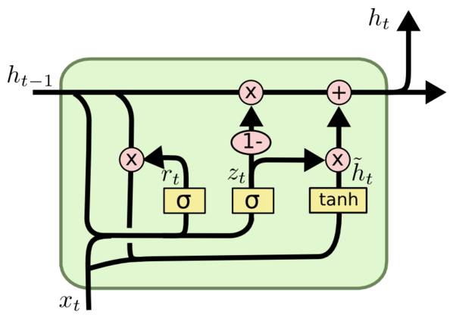

图3.3 GRU更新 $h_{t}$ 的过程

具体更新过程如下：

1）计算reset gate，标记为 $r_{t}$。

$r_{t}=σ\left(W^{r}x_{t}+U^{r}h_{t-1}\right)$（3.5）

2）计算update gate，标记为 $z_{t}$。

$z_{t}=σ\left(W^{z}x_{t}+U^{z}h_{t-1}\right)$（3.6）

3）计算候选隐藏层，标记为 $\tilde{h_{t}}$。可以表示为当前时刻的新信息，和LSTM中的 $\tilde{c_{t}}$ 类似。

$\tilde{h_{t}}=tanh⁡\left(Wx_{t}+r_{t}Uh_{t-1}\right)$（3.7）

4）计算得到最后输出的隐藏层信息 $h_{t}$。

$h_{t}=z_{t}∘h_{t-1}+\left(1-z_{t}\right)∘\tilde{h_{t}}$（3.8）

其中， $r_{t}$ 用来控制需要保留之前记忆的多少。如果为0，那么之前的隐藏层信息就被丢弃，只包含当前词的信息。 $z_{t}$ 用来控制需要从前一时刻的隐藏层 $h_{t-1}$ 中丢弃多少信息，需要增加多少当前时刻的隐藏层信息 $\tilde{h_{t}}$。如果为1，那么之前的隐藏层信息都会被保留在当前时刻。

因此，处理短距离依赖时，reset gate比较活跃，而处理长距离依赖时，update gate比较活跃。

## 3.5 损失函数

在训练时，实际值包括了positive box和描述，图像标注网络会对采样后的区域坐标、置信得分以及语言描述进行预测。所以，总的损失函数由CNN和RNN两部分组成，CNN部分的损失函数权重为0.1，而RNN部分的损失函数权重则为1.0。

在CNN部分，本文将采用Faster R-CNN中的方式定义损失函数，具体定义如下：

$L\left(\left\{p_{i}\right\},\left\{t_{i}\right\}\right)=\frac{1}{N_{cls}}\sum_{i}{L_{cls}\left(p_{i},p_{i}^{*}\right)}+λ\frac{1}{N_{reg}}\sum_{i}{{p_{i}^{*}L}_{reg}\left(t_{i},t_{i}^{*}\right)}$（3.9）

其中，i表示第i个anchor， $p_{i}$ 表示预测其是物体的概率， $t_{i}=\left\{t_{x},t_{y},t_{w},t_{h}\right\}$ 表示预测bounding box的4个参数化坐标。 $N_{cls}$ 和 $N_{reg}$ 是两个normalization参数， $λ$ 是平衡因子。分类损失 $L_{cls}$ 是一个binary logistic loss，回归损失 $L_{reg}=R\left(t_{i}-t_{i}^{*}\right)$ 是一个smooth $L_{1}$ loss。这里，对于robust的损失函数R，定义如下：

${smooth}_{L1}\left(x\right)=\left\{\begin{aligned}0.5x^{2}, \left|x\right|<1 \\ \left|x\right|-0.5, 其他\end{aligned}\right.$（3.10）

在RNN部分，本文采用cross entropy定义t时刻的损失函数：

$J^{\left(t\right)}\left(θ\right)=-\sum_{j=1}^{\left|V\right|}{y_{t,j}\log\left(\hat{y_{t,j}}\right)}$（3.11）

所以，对于大小为T的文本，损失函数定义如下：

$J=-\frac{1}{T}\sum_{1}^{T}{J^{\left(t\right)}\left(θ\right)}=-\frac{1}{T}\sum_{1}^{T}{\sum_{j=1}^{\left|V\right|}{y_{t,j}\log\left(\hat{y_{t,j}}\right)}}$（3.12）

## 3.6 实现效果

本章的图像标注网络的训练工作在AWS平台上进行，使用的是EC2服务下的g2.2xlarge实例。服务器端具体配置如下：

（1）操作系统：Ubuntu 14.04

（2）8个CPU：Intel Xeon E5-2670 （Sandy Bridge）

（3）1个GPU：NVIDIA GRID K520

经过超参数调优后，得到超参数的设置为：学习率 $lr=1×{10}^{-4}$，L2正则化强度 $l_{2}=1×{10}^{-5}$，随机失活概率 $p=0.5$，minibatch大小 $b=50$。此外，优化方式为 $momentum=0.9$ 的Nesterov Momentum和 $decay_rate1=0.9$、 $decay_rate2=0.999$、 $epsilon=1×{10}^{-8}$ 的Adam。

接下来，将对不同尺寸、不同场景的室内图像进行实验，以测试当前多标签标注网络模型的有效性。其中，图像的场景包括卧室、餐厅和客厅，尺寸分别为 $480×320$、 $640×480$ 以及 $1024×768$。

部分多标签标注的实现效果如下：

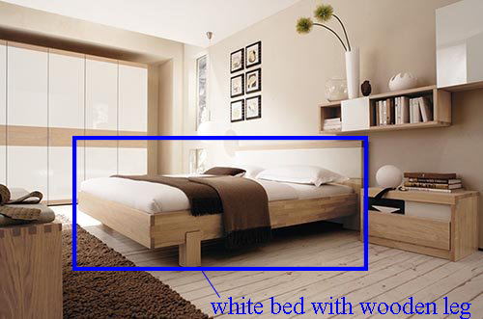

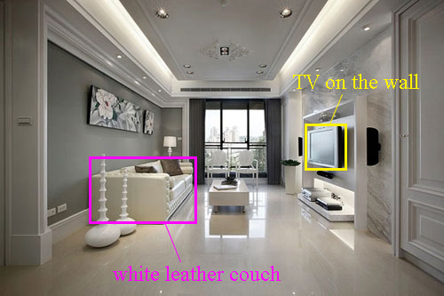

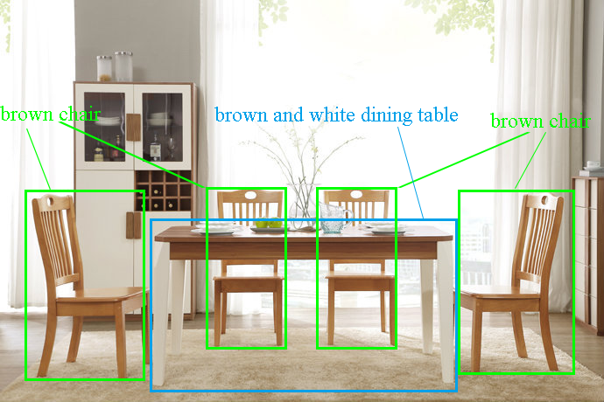

图3.4 多标签标注的效果

由上图可以发现，图像标注网络对于家具的识别、分类和定位较为准确。此外，网络模型对于家具的其他属性也有较好的预测，尤其是颜色信息。

## 3.7 本章小结

本章对家具多标签标注问题，提出了一个图像标注网络模型，并对损失函数进行了定义。该网络模型由卷积神经网络（VGGNet）和循环神经网络（GRU）两部分组成，用以准确、详细得提取室内图像中家具的属性信息，包括种类、位置、颜色和材质等。此外，本章采用双线性插值代替RoI pooling的方式来实现端到端的学习。根据室内图像的实现效果可以发现，该网络标注模型能很好得获取家具的属性信息。

# 第4章 家具的箱体重建

针对室内家居图像，本文提出了一种基于深度学习的方法来获取家具的像素级坐标，然后根据相机的内外参数，将图像坐标转换为三维空间坐标，最后根据三维坐标建立家具的包围盒，即箱体。家具的箱体重建为家居系统交互和自动布局做了很好的铺垫。

根据室内图像的特点，本文做出如下假设，并在此假设的基础上进行箱体重建：

1）家具的形状规则，所以可以用立方体粗略表示。

2）家具沿墙线摆放，所以家具平面平行于墙面。

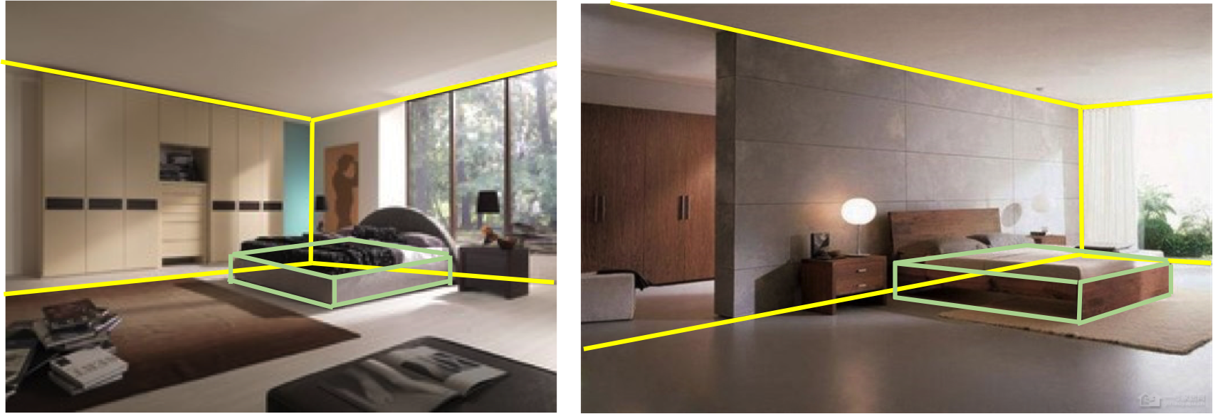

图4.1 室内图像的箱体

## 4.1 基于Faster R-CNN的图像分割

对于图像分割，本文依旧采用基于Faster R-CNN所提出的结构，对图像中感兴趣的区域（即家具）进行像素级别的分割并定位。本文的图像分割网络由卷积神经网络组成（依旧使用VGGNet-16结构），主要分为两个阶段：1）实例区分；2）掩膜估计。这两个阶段都有各自的loss，但是后者的loss依赖于前者的输出，所以两者并不是独立的。为了有效地实现网络的端到端学习，本文用双线性插值和max pooling代替了RoI pooling。

具体结构如下图所示：

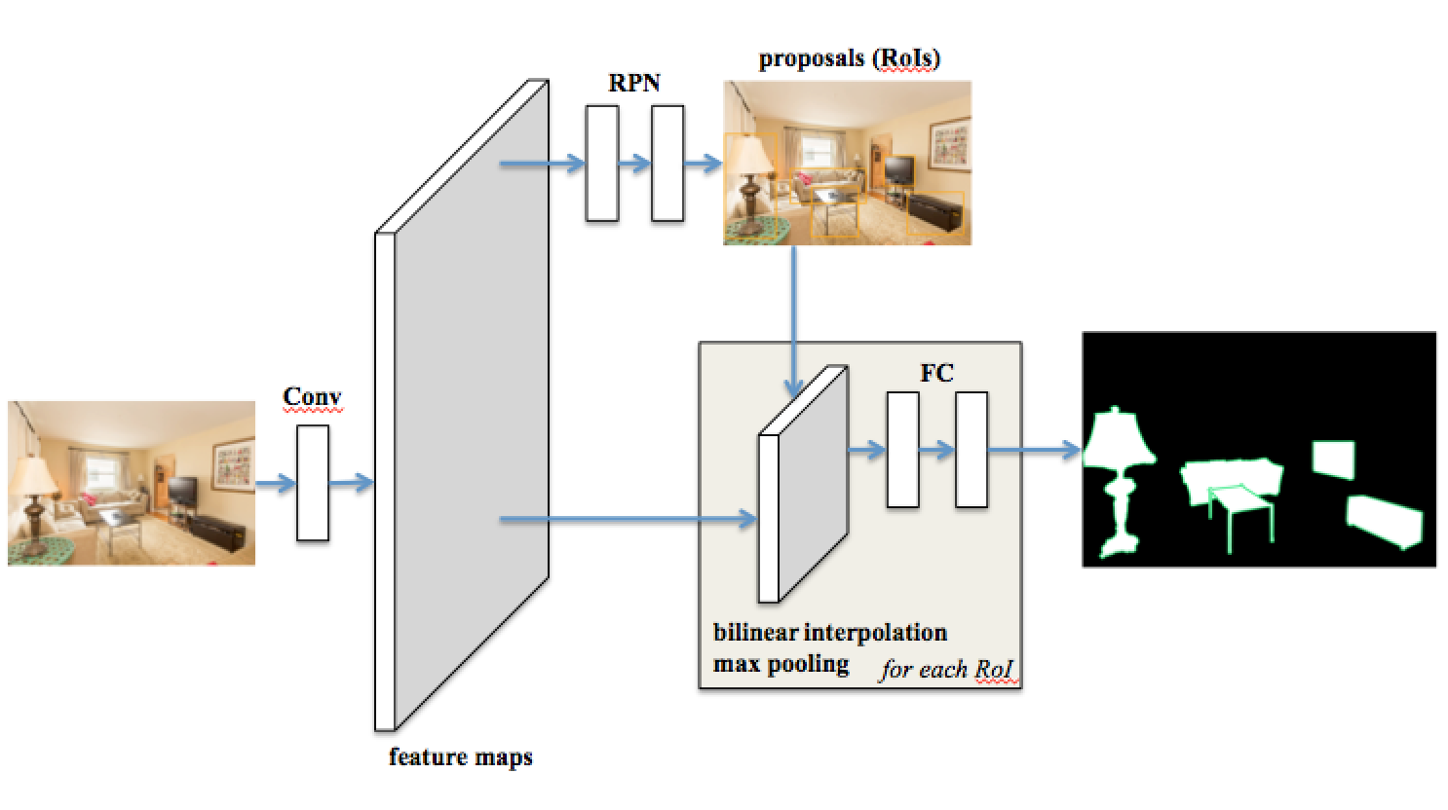

图4.2 图像分割网络的结构

### 4.1.1 实例区分层

这是第一阶段，分割网络会对图像中的物体实例进行bounding box的回归。这些实例是类不可分的，并且每个bounding box都会附有一个是否是物体的预测评分。

在这个阶段，本文采用了Faster R-CNN的方法提取region proposal。作为一个全卷积子网络，RPN会预测bounding box的位置和是否为物体的概率。在feature map后，先连接一个用于降维的 $3×3$ 的卷积层，再连接两个并列的 $1×1$ 的卷积层用来做box的回归和物体的分类。

本文采用了Faster R-CNN中定义的损失函数，并且用 $L_{1}$ 进行标记，简化后的定义如下：

$L_{1}=L_{1}\left(B\left(Θ\right)\right)$（4.1）

其中， $Θ$ 表示整个网络结构需要优化的参数， $B=\left\{B_{i}\right\}$ 表示一系列的bounding box， $B_{i}=\left\{x_{i},y_{i},h_{i},w_{i},p_{i}\right\}$ 表示第i个包含了各种参数的box。 $\left(x_{i},y_{i}\right)$ 为中心点， $h_{i}$ 为高， $w_{i}$ 为宽， $p_{i}$ 为是物体的概率。

### 4.1.2 掩膜估计层

这是第二阶段，网络会对上一层产生的每个region proposal进行像素级别的掩膜（mask）回归。这里，物体实例依旧是类不可分的。

将上一层得到的预测的box输入至max pooling，它对任意大小的box提取一个固定大小的特征，本文把这个特征尺寸设置为 $14×14$。然后，把每个box的特征和两个全连接层相连。第一个连接层含有ReLU单元，将维度降至256，第二个全连接层进行像素级别的mask回归。掩膜是一个预先给定的大小为 $m^{2}$ 的向量，本文把参数m设置为28。因此，第二个全连接层有 $m^{2}$ 个输出，每个值都会和实际值做binary logistic回归。

这个阶段的损失函数标记为 $L_{2}$，定义如下：

$L_{2}=L_{2}\left(M\left(Θ\right) | B\left(Θ\right)\right)$（4.2）

其中，分割网络的输出 $M=\left\{M_{i}\right\}$ 表示一系列的mask， $M_{i}$ 表示 $m^{2}$ 维的逻辑回归输出。输出值由sigmoid激发，落在区间 $\left[0, 1\right]$ 上。

此外，为了减少计算量，本文对于需要进行mask回归的box会进行再一次的采样来减少数量。采样方式和上一章基本相同，但是positive区域的判定标准中对实际mask的覆盖率下限为0.5。

### 4.1.3 损失函数

整个图像分割网络的损失函数定义如下：

${L\left(Θ\right)=L_{1}+L}_{2}=L_{1}\left(B\left(Θ\right)\right)+L_{2}\left(M\left(Θ\right) | B\left(Θ\right)\right)$（4.3）

这个总的损失函数由两部分组成，权重都为1。它和一般的多任务学习不同，因为后一阶段依赖于前一阶段的输出。具体来说，根据反向传播的链式法则， $L_{2}$ 的梯度和B有关。解决这个梯度问题，整个网络可实现端到端学习。

### 4.1.4 端到端学习

RoI pooling是在box的离散网格上进行max pooling。为了使损失函数的梯度能反向传播到box的坐标上，本文用双线性插值和max pooling来代替RoI pooling。

整个图像的feature map记为 $F\left(Θ\right)$。给定一个预测的box为 $B_{i}\left(Θ\right)$，它的中心点为 $\left(x_{i}\left(Θ\right)\right., \left.y_{i}\left(Θ\right)\right)$，宽为 $w_{i}\left(Θ\right)$，高为 $h_{i}\left(Θ\right)$。双线性插值能够剪裁出box的feature map，然后提取出固定大小的特征。用线性变换的方式表示如下：

$F_{i }^{RoI}\left(u^{'},v^{'}\right)=\sum_{\left(u,v\right)}^{W×H}{G\left(u,v;u^{'},v^{'} | B_{i}\right)F\left(u,v\right)}$（4.4）

其中， $F\left(Θ\right)$ 是一个 $n=WH$ 维向量，G是一个大小为 $n^{'}×n$ 的矩阵，代表剪裁和提取操作， $F_{i }^{RoI}\left(Θ\right)$ 是一个 $n^{'}=W^{'}H^{'}$ 维向量，代表提取到的输出特征。 $\left(u,v\right)$ 是 $F\left(Θ\right)$ 上的坐标， $\left(u^{'},v^{'}\right)$ 为其对应的在 $F_{i }^{RoI}\left(Θ\right)$ 上的坐标。

因此，根据链式法则， $L_{2}$ 在box坐标方向上的梯度计算方式如下：

$\frac{∂L_{2}}{∂B_{i}}=\frac{∂L_{2}}{∂F_{i}^{RoI}}\frac{∂G}{∂B_{i}}F$（4.5）

其中， $∂B_{i}$ 代表了 $∂x_{i}$、 $∂y_{i}$、 $∂w_{i}$ 和 $∂h_{i}$。因为G是线性函数，所以 ${∂G}/{∂B_{i}}$ 是可导的。这样梯度就能被反向传播至坐标上，实现bound box的回归。

在双线性插值后，连接一个max pooling层来实现RoI max pooling功能。为了获得较好的效果，本文对双线性插值的输出维度设定为 $W^{'}×H^{'}=28×28$，然后max pooling产生更低维度的输出。

## 4.2 基于灭点的相机标定

建立包围盒的关键在于将图像坐标上的点转换到三维空间坐标中。根据本章开头所做的假设，通过图像分割（掩膜二值化）得到家具的像素级坐标后，本文会对在图像坐标方向上存在最大值或最小值的点（一般为角点）进行坐标转换。

在进行相机标定时，需要获取相机的内外参数。本文采用灭点检测算法[59]得到的三个相互正交灭点来对相机的标定矩阵和旋转矩阵重新进行定义。

由于三个相互正交灭点和房间主轴方向密切相关（三个灭点为代表主轴方向的无穷远点），所以可以对世界坐标系做出如下定义：

1）平面 $X=0$ 平行于家具的底面和顶面。

2）平面 $Y=0$ 平行于家具的左面和右面。

3）平面 $Z=0$ 平行于家具的前面和后面。

4）相机的高度距离底面为1。

根据上述定义，可以建立针对家居环境的坐标转换模型。C为投影中心，c为主点，坐标为 $c={\left(x_{c},\right.y_{c},\left.1\right) }^{T}$，焦距f则为投影中心C到主点c的距离。具体的示意图如下：



图4.3 室内图像的相机标定

假设平面上存在一点p，它在图像坐标系上的齐次坐标为 ${p_{i}=\left(x_{i},\right.y_{i},\left.1\right) }^{T}$，对应的空间上的点为P，它在世界坐标系上的齐次坐标为 ${P_{w}=\left(X_{w},\right.Y_{w},Z_{w},\left.1\right) }^{T}$。于是，平面点p与空间点P的坐标转换方式如下：

$p_{i}=K\left[\left.R\right|\left.t\right]P_{w}\right.=\left[\begin{matrix}\begin{matrix}f & 0 \\ 0 & f \\ 0 & 0\end{matrix} & \begin{matrix}x_{c} & 0 \\ y_{c} & 0 \\ 1 & 0\end{matrix}\end{matrix}\right]\left[\left.R\right|\left.t\right]P_{w}\right.$（4.6）

其中，K为标定矩阵，R为旋转矩阵。这两个参数需要由三个相互正交的灭点 $V_{j} \left(j=1,2,3\right)$ 来重新定义：

1）标定矩阵K

已知三个灭点在图像坐标系下的坐标为 $v_{j}={\left(x_{v}^{j},y_{v}^{j},1\right)}^{T}$。它们在相机坐标系下的坐标则可以表示为 $V_{j}={\left(X_{v}^{j},Y_{v}^{j},f\right)}^{T}$，其中 $X_{v}^{j}=x_{v}^{j}-x_{c}$， $Y_{v}^{j}=y_{v}^{j}-y_{c}$。因为主点c为三个灭点 $V_{j} \left(j=1,2,3\right)$ 为顶点的三角形的垂心，所以焦距f满足以下关系：

$X_{v}^{j}X_{v}^{k}+Y_{v}^{j}Y_{v}^{k}+f^{2}=0$（4.7）

因此，标定矩阵K可直接通过对三个灭点 $V_{j} \left(j=1,2,3\right)$ 的坐标进行计算而获得。

2）旋转矩阵R

用V表示灭点方向在世界坐标系下的单位向量，用 $V^{'}$ 表示灭点方向在相机坐标系下的单位向量。由此可知， $V^{'}=RV$。由于V是单位矩阵，所以旋转矩阵 $R=V^{'}$。其中 $V^{'}=\left(V_{1}^{'},V_{2}^{'},V_{3}^{'}\right)$，由以下公式计算可得：

${V^{'}}_{j}={K^{-1}v_{j}}/{\left\|K^{-1}v_{j}\right\|}$（4.8）

## 4.3 包围盒的建立

根据本章开头所做的假设，在得到家具角点的三维坐标信息后，本文会对这些坐标做一定的处理，最终建立轴对齐包围盒（AABB）去粗略表示家具。

### 4.3.1 包围盒的定义

轴对齐包围盒是一个表面法向量与坐标轴方向一致的立方体，可以用两个顶点 $a^{max}$ 和 $a^{min}$ 来表示物体的轴对齐包围盒。其中 $a_{i}^{min}<a_{i}^{max}, i∈\left\{x, y,z\right\}$。包围盒的结构如下：

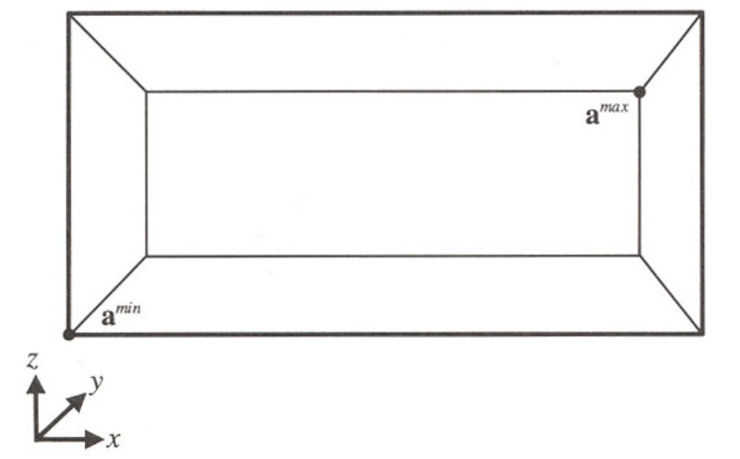

图4.4 轴对齐包围盒的结构

### 4.3.2 包围盒的实现

轴对齐包围盒的创建方法比较简单。只需要遍历坐标信息，分别找到沿每条轴线方向坐标的最大值和最小值即可。有了这两个特别重要的顶点（$minX, minY, minZ$）和（$maxX, maxY, maxZ$）就可以计算出包围盒的中心点以及边长（即长、宽、高）的半长，进而构建一个家具的包围盒了。中心点center和边长的半长extent的计算方式如下：

$center=\left(min+max\right)×0.5$

$extent=\left(max-min\right)×0.5$（4.9）

## 4.4 实现效果

本章的图像分割网络的训练工作依旧在AWS平台上进行，并且采用相同的服务和实例。其余的工作在PC端进行，具体配置如下：

（1）操作系统：macOS Sierra 10.12.6

（2）处理器：2.2 GHz Intel Core i7

（3）显卡：Intel Iris Pro 1536 MB

经过超参数调优后，得到超参数的设置为：学习率 $lr=3×{10}^{-5}$，L2正则化强度 $l_{2}=5×{10}^{-5}$，minibatch大小 $b=50$。此外，优化方式为 $decay_rate1=0.9$、 $decay_rate2=0.999$、 $epsilon=1×{10}^{-8}$ 的Adam。

接下来，将对不同尺寸、不同场景的室内图像进行实验，以测试当前图像分割网络模型的有效性。

部分图像分割的效果如下：

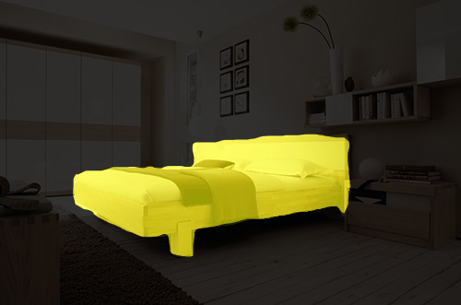

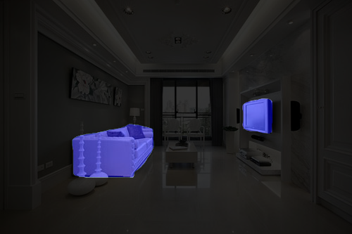

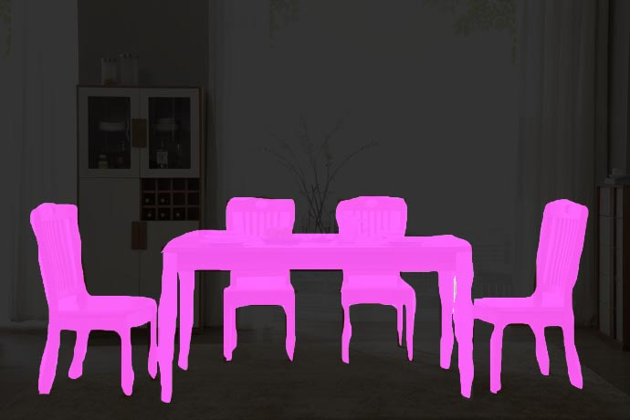

图4.5 分割的效果

由上图可以发现，分割网络对于家具的识别较为准确，分割结果虽然和实际值在边缘上有一些差距，但是角点像素上的前景预测是比较好的。

在得到角点坐标后，便可以对这些点进行基于灭点的相机标定，并最终建立家具的包围盒。

部分箱体重建的效果如下：

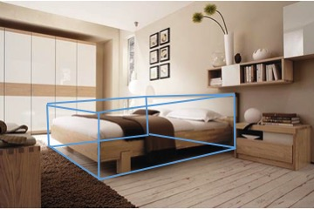

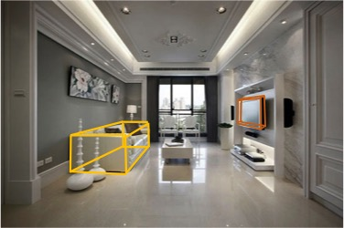

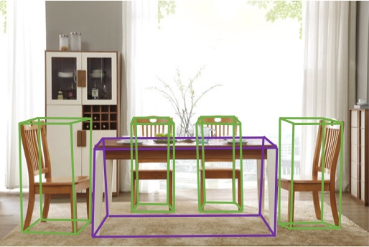

图4.6 箱体重建的效果

由上图可以发现，家具角点的定位比较准确。由于误差的关系，导致重建的立方体会有少许形变，但还是可以近似代表家具箱体。

## 4.5 本章小结

本章对家具前景分割问题，提出了一个图像分割网络模型，并定义了损失函数。该网络模型由卷积神经网络（VGGNet）组成，用以准确得对室内图像中的家具进行像素级分割。为了实现端到端的学习，本章采用双线性插值和max pooling来代替RoI pooling。之后，根据室内图像的特点，本章对房间和家具布局提出了假设，在此基础上进行相机标定，实现平面坐标到空间坐标的转换。最终，根据空间坐标来建立包围盒，以近似代表家具模型。根据室内图像的实现效果可以发现，该网络分割模型能很好得进行家具的像素级分割，在此基础上生成的包围盒较为准确且不杂乱。

# 第5章 多标签标注和箱体重建的算法实现

## 5.1 实现过程

对于室内图像的家具多标签标注和箱体重建的实现，主要工作流程如下：

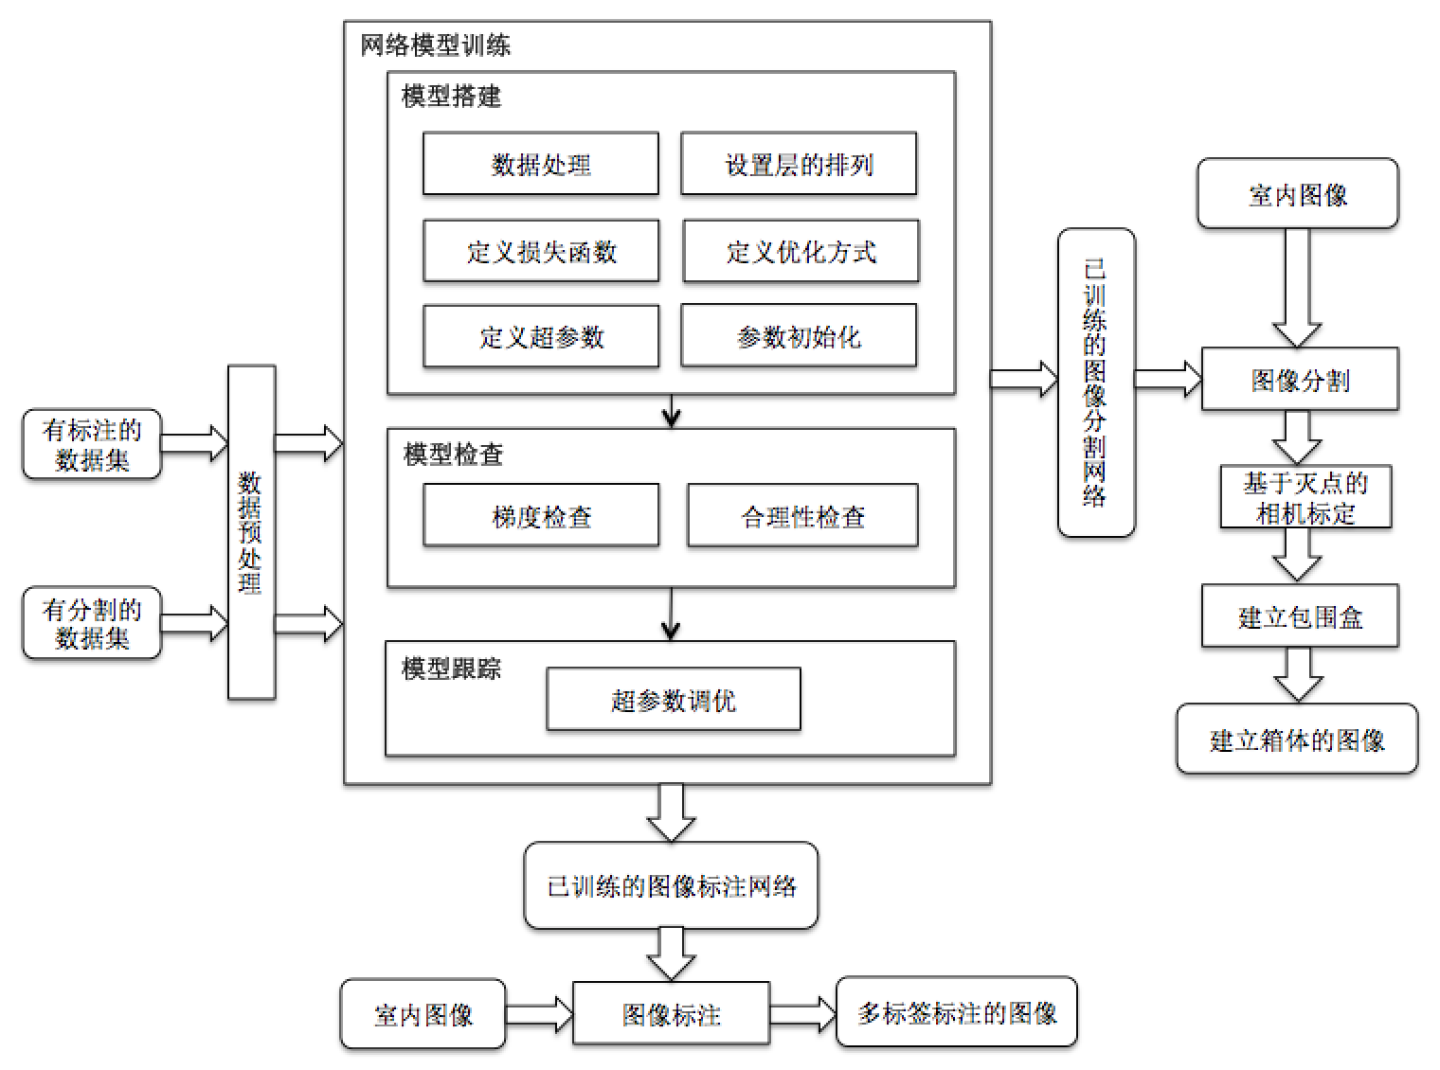

图5.1 主要工作流程

### 5.1.1 数据预处理

因为在完成家具多标签标注和箱体重建时需要分别进行图像标注和图像分割的工作，所以本文选择了既含有标注信息同时又有分割信息的数据集进行训练——MS COCO[60]。

该数据集是由微软创建，所有图像从复杂的生活场景中提取，主要用来解决场景理解问题：

1）物体的检测；

2）物体之间的上下文推理；

3）物体的精确2D坐标位置。

MS COCO包含91类物体，超过30万张图片和超过200万个实例。另外，每张图还附有5句标注文本。MS COCO的文本文件格式为JSON，文本内容示意如下：

表5.1 MS COCO文本信息

|  |  |
| --- | --- |
| 图片信息 | "images":[{  "file_name":"COCO_val2014_000000322141.jpg",  "coco_url":"http://mscoco.org/images/322141",  "height":480,  "width":640,  "date_captured":"2013-11-15 03:52:33",  "flickr_url":"http://farm8.staticflickr.com/7026/6388965173_92664a0d78_z.jpg",  "id":322141  }] |
| 标注信息 | "annotations":[{  "image_id":322141,  "id":49,  "caption":"A room with blue walls and a white sink and door."  }] |
| 实例信息 | "annotations": [{  "segmentation": [[  141.29,  ...  ]],  "area": 16435.2526,  "image_id": 322141,  "bbox": [  98.59,  …  ],  "category_id": 81,  "id": 1133583  }] |

上表为某一图像的文本信息，均取自于captions_val2014_new.json和instances_val2014_new.json文件。图片信息包含了该图片的id、来源、图像大小、创建时间等内容，标注信息包含了该图片的标注文本等内容，实例信息则包含了该图片所属类别、bounding box坐标、前景物体的坐标等内容。这些内容都是训练过程中不可或缺的关键数据。

因为本文针对室内图像中的家具进行研究，所以需要明确具体的家具类别，然后在包含标注和分割信息的文件中剔除无关的类别和信息。本文保留的物体分类如下表所示：

表5.2 保留的物体类别

|  |  |
| --- | --- |
| Id | 名称 |
| 62 | Chair |
| 63 | Couch |
| 65 | Bed |
| 67 | Dining table |
| 70 | Toilet |
| 72 | TV |
| 78 | Microwave |
| 79 | Oven |
| 80 | Toaster |
| 81 | Sink |
| 82 | Refrigerator |

由于时间和条件的限制，本文在MS COCO中选择了1万张左右的图像作为数据集，其中80%左右来自训练集，20%左右来自验证集。为了完成数据预处理，还需要读取数据集中的相关数据，并将其张量化，最后将内容写入HDF5文件中保存，供之后的工作使用。

### 5.1.2 网络模型训练

5.1.2.1 模型搭建

本文选择深度学习框架Torch进行项目的搭建。首先，考虑到图像像素值的范围在0～255之间，几乎是一致的，所以对数据采取均值化即可。均值化是对数据中的每个特征都减去平均值，可以在三个颜色通道分别进行操作。示意代码如下：

1 trainset.data = trainset.data:double()

2 valset.data = valset.data:double()

3 mean = {}

4 for i=1,3 do

5 mean[i] = trainset.data[{ {}, {i}, {}, {} }]:mean()

6 trainset.data[{ {}, {i}, {}, {} }]:add(-mean[i])

7 valset.data[{ {}, {i}, {}, {} }]:add(-mean[i])

8 end

然后，根据前两章所提出的图像标注网络和图像分割网络的结构，设置各层的排列顺序、梯度的更新，定义损失函数以及优化方式。对于优化方式，本文使用了Nesterov Momentum[61]和Adam[62]。示意代码如下：

// 网络结构

1 model = nn.Sequential()

2 model:add(nn.SpatialConvolution(nInputPlane, nOutputPlane, kW, kH, dW, dH, padW, padH))

3 model:add(nn.ReLU())

4 model:add(nn.SpatialMaxPooling(kW, kH, dW, dH, padW, padH))

// 损失函数

5 criterion = nn.LogisticCriterion()

6 criterion = nn.SmoothL1Criterion()

7 criterion = nn.TemporalCrossEntropyCriterion()

// 优化方式

8 optim.sgd(opfunc, x, config, state)

9 optim.nag(opfunc, x, config, state)

10 optim.adam(opfunc, x, config, state)

接下来，还需要定义超参数，调整超参数也是整个训练过程中最重要的内容。本文所用到的超参数包括mini batch的大小、学习率的大小、L2正则化的程度以及随机失活（Dropout）的比例等。其中，L2正则化和随机失活的使用是为了解决过拟合问题的发生。控制神经网络的方式分别为：

1）L2正则化

L2正则化是由对损失函数中所有参数的平方进行惩罚来实现的。具体来说，对于网络模型中的每个权重w，在损失函数后添加惩罚项 $0.5λw^{2}$。其中， $λ$ 是正则化强度。使用L2正则化可以使得网络模型尽可能使用所有的输入特征，而不是过度使用其中的一小部分输入特征，因为L2正则化会对大数值的权重向量进行严厉惩罚，并倾向于更加分散的权重向量。此外，在进行梯度下降更新参数时，使用L2正则化使得所有权重朝着 $W=W-λ*W$ 到零的方向线性下降。

2）随机失活

在训练过程中，以使神经元为p的概率被激活或者被设置为零的方式来实现随机失活。这样相当于对整个神经网络进行采样，根据输入数据，只对采样后的子网络进行参数的更新。

在测试过程中则不使用随机失活。这样相当于对数量巨大的子网络进行集成，然后计算出一个平均的预测。

最后，初始化网络模型中的参数。需要进行初始化的参数包括：

1）权重W

为了打破神经元之间的对称性，本文把权重初始化为小随机数。在训练开始时，神经元都是随机并且不同的，之后它们会计算不同的更新值，并且成为整个网络的不同部分。用numpy实现的方式为： $W=np.random.randn\left(n\right)$。其中， $randn$ 函数是用来生成标准正态分布的。

但是，对于神经元的输出，其分布中的方差会随着输入量的增大而增大。为了将每个神经元的输出的方差归一化，本文使用 $1/{\sqrt{n}}$ 来校准方差，即用除以输入数据量的平方根的方式来调整权重值。

所以，对于权重的初始化，本文结合了小随机数初始化和 $1/{\sqrt{n}}$ 校准方差的方式。最终用numpy实现的方式为： $W={np.random.randn\left(n\right)}/{sqrt\left(n\right)}$。其中，n为输入数据量。这样保证了网络中所有的神经元在开始时有着大致相同的输出分布。

2）偏置b

本文把偏置的初始值设为零，因为小随机数的权重初始值已经打破了神经元之间的对称性。

5.1.2.2 模型检查

为了提高学习的效率，就需要对搭建的模型进行一些检查来确保模型的正确合理，检查的内容包括：

1）梯度检查

梯度检查就是对解析梯度和数值梯度的值进行比较。对于数值梯度，本文采用中心化公式代替有限差值来近似计算。具体表示如下：

$\frac{df\left(x\right)}{dx}=\frac{f\left(x+h\right)-f\left(x-h\right)}{2h}$（5.1）

其中，h为一个很小的数字，大约在 $1×{10}^{-5}$ 左右。

另外，在梯度检查时，需要关闭正则化来防止正则化损失覆盖数据损失，同时还需要关闭随机失活来防止计算数值梯度时带来巨大误差。

2）合理性检查

在对整个数据集进行训练前，先对数据集的很小一部分进行训练，确保损失值能够达到零。这种方法也叫做对小数据子集的过拟合。在检查时，需要将正则化参数设为零，否则它会阻碍损失值达到零。如果这项检查没有通过，那么对整个数据集的训练是没有意义的。

5.1.2.3 模型跟踪

为了使得网络模型有好的表现，就需要在特定的超参数的值下进行学习。因此，找到这个特定的超参数的值，即超参数调优，就显得尤为重要。

在设计程序时，具体的思路为：用子程序持续设置不同的超参数值并进行网络的训练。在训练过程中，子程序会在每个周期后跟踪记录验证集的表现，并在文件中写入一个模型的记录点。记录点为训练过程中的一些统计数据，包括随时间变化下的损失值等。此外，还有一个主程序，它负责启动和终止计算集群中的子程序。它还可以查看由子程序写下的记录点，并绘制统计数据图。

在进行超参数值搜索时，本文采取的方式为从粗略到精细的分阶段搜索。先进行粗略范围的搜索，例如 $10**\left[-6, 1\right]$。然后找到出现结果最好时的值，根据这个值缩小范围后再进行搜索。在刚开始的粗略搜索时，只需要对网络模型训练一个周期左右就可以了。因为很多情况下的超参数值设置不能让网络模型进行学习，更有甚者会发生损失值的爆炸。接下来，在缩小了范围后，对网络模型训练5个周期。最后，在精确搜索时，网络模型的训练才使用更多的周期。

在超参数调优时，需要跟踪一些重要的数值并绘制图表，从而知道应该如何修改超参数以获得更高效的学习过程，最后选取表现较好的超参数。这里需要跟踪的内容包括：

1）损失值

绘制损失值随着时间变化的曲线图，曲线的形状能反映出学习率的设置情况。如果损失值成线性形式下降，那么说明学习率的值较低；如果损失值很快下降后停留在了一个不好的数值上，则说明了学习率的值过高。学习率设置得较好时，曲线呈指数形式下降。

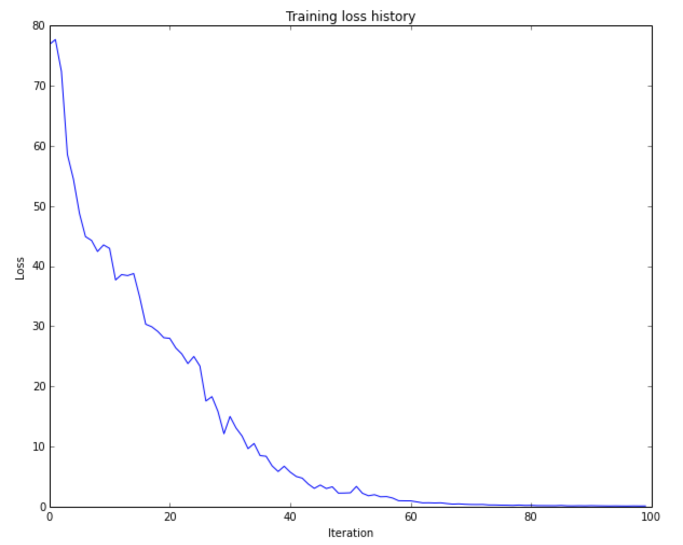

图5.2 损失值的跟踪

上图是在物体分类训练前，对小数据子集进行过拟合测试时，绘制的损失值跟踪图。在迭代结束时，损失值为0.18。此外，曲线呈指数形式下降。所以，网络模型在小数据集上的训练表现非常好，该学习率的设置非常合理，的确符合过拟合的情况。

2）训练集和验证集的准确率

绘制训练集和验证集的准确率随着时间变化的曲线图，训练集准确率曲线和验证集准确率曲线之间的间隔反映出拟合的情况。如果相较于训练集的准确率，验证集的准确率很低，甚至可能出现在某一点后开始下降的情况，那么说明发生了过拟合，需要增加正则化强度，即更大的L2权重惩罚、更多的随机失活，或者需要收集更多的数据；如果验证集的准确率和训练集的准确率一直保持大致相同的趋势，说明网络模型容量还不够大，需要增加参数的数量。

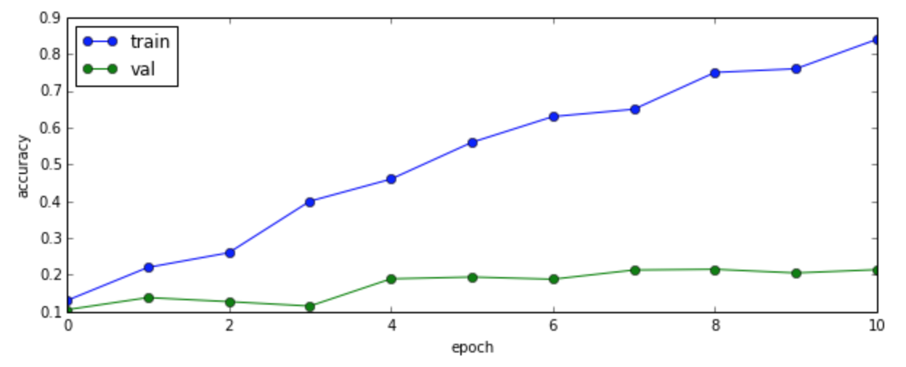

图5.3 准确率的跟踪

上图是在物体识别训练前，对小数据子集进行过拟合测试时，绘制的训练集和验证集的准确率的跟踪图。在迭代结束时，损失值为0.62。此外，相比于训练集的准确率，验证集的准确率要低很多，两条曲线的间隔很大。因此，网络模型在小数据集上的训练表现非常好，该学习率的设置非常合理，的确符合过拟合的情况。

最后，在找到最优的超参数设置后，将已经训练好的标注网络模型和分割网络模型进行保存。

### 5.1.3 家具标注和箱体重建

对于家具多标签标注，将室内图像输入至已训练好的图像标注网络中，得到家具多标签标注的结果，即家具包含的位置、种类、颜色、材质等属性信息。

对于家具箱体重建，将室内图像输入至已训练好的图像分割网络中，得到家具的像素级分割结果。然后根据灭点信息，进行相机标定，实现二维坐标到三维坐标的转换。最后在三维空间中建立包围盒，即近似代表家具的箱体模型。

## 5.2 实验分析

### 5.2.1 多标签标注的对比

根据多标签标注的实现效果可以发现，标注网络模型对于颜色信息的预测有着很好的表现。这是因为训练集中包含较为丰富的颜色信息，然而在对训练集添加更多的材质信息后，其预测表现也有了一定的提升。具体的对比效果如下：

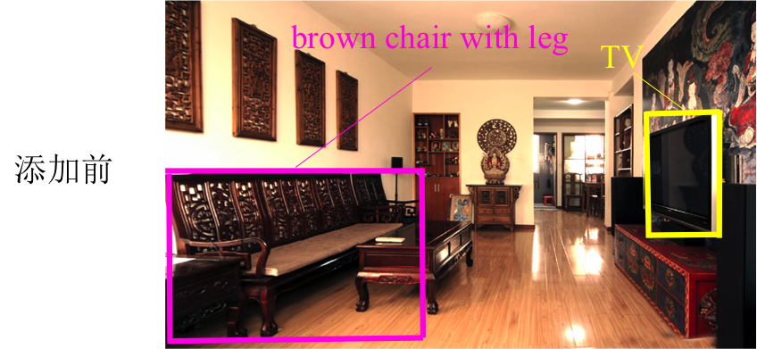

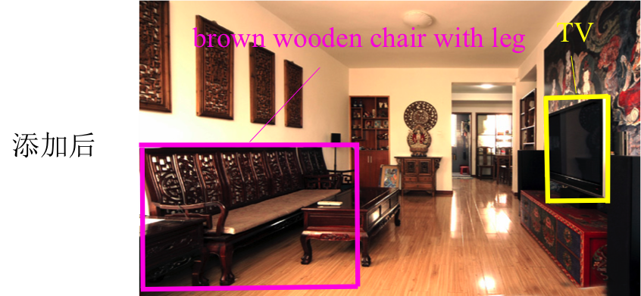

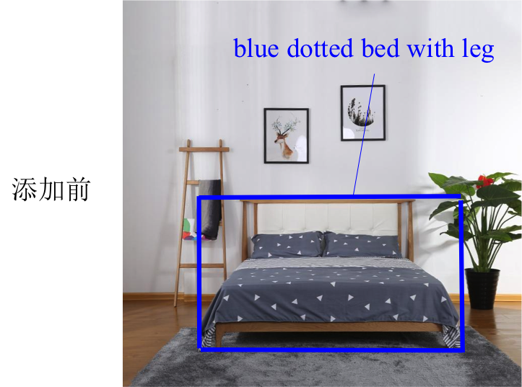

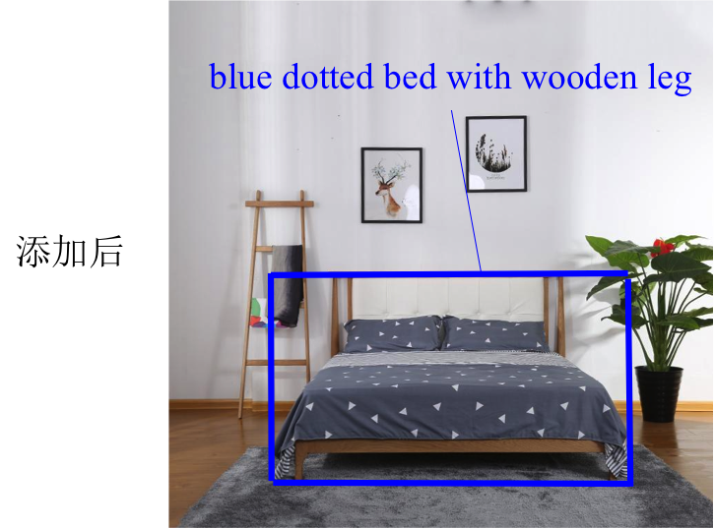

图5.4 材质信息添加前后的效果对比

除此之外，本文在循环网络层分别使用了GRU和LSTM作为隐藏层单元进行了对比试验，具体结果如下图表所示。由此可知，在隐藏层单元的个数都为256、词向量长度为100时，两者的实现效果基本一致，但是平均对一个图片进行标注的执行时间，GRU要相对少于LSTM。这是因为GRU在LSTM的基础上修改了“门”的计算方式，减少了一定的计算量。因此，在训练集容量不是很大的情况下，选用GRU作为隐藏层单元进行网络模型的训练会有一定的优势。

表5.3 GRU和LSTM的对比

|  |  |  |
| --- | --- | --- |
| 隐藏层单元 | Torch实现方式 | 执行时间（ms） |
| GRU | nn.GRU | 348 |
| LSTM | nn.LSTM | 357 |

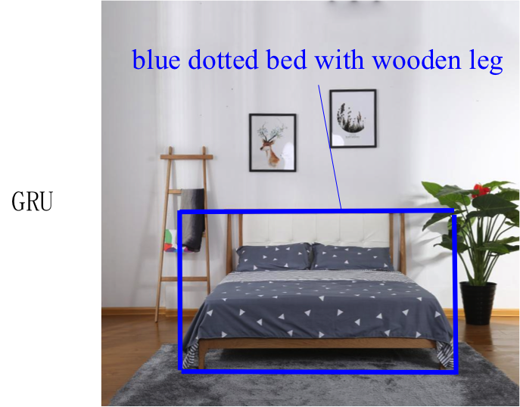

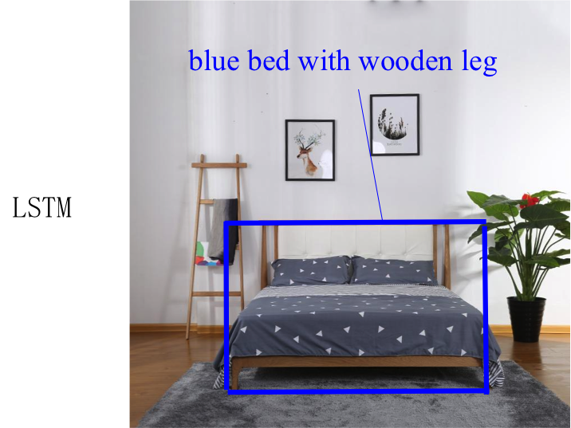

图5.5 用GRU和LSTM作为隐藏层单元的效果对比

最后，针对多标签标注，将本文的方法和已有的方法进行实现效果的比较。下图中，（a）表示neural talk生成的标注结果；（b）表示基于Faster R-CNN生成的标注结果。

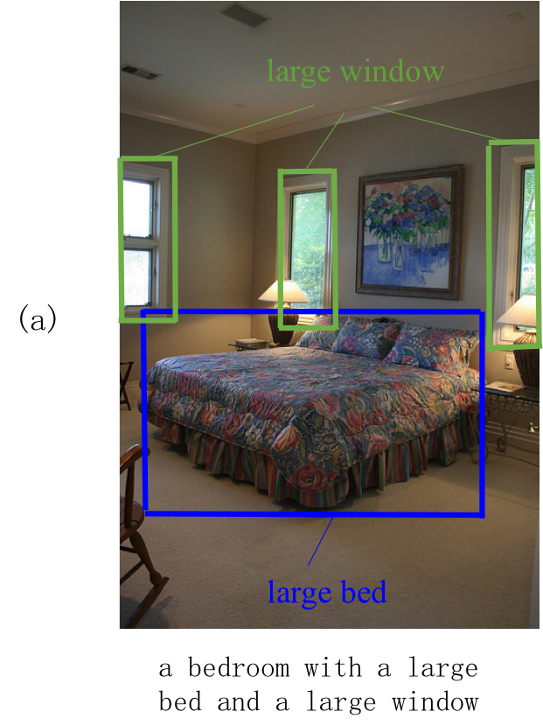

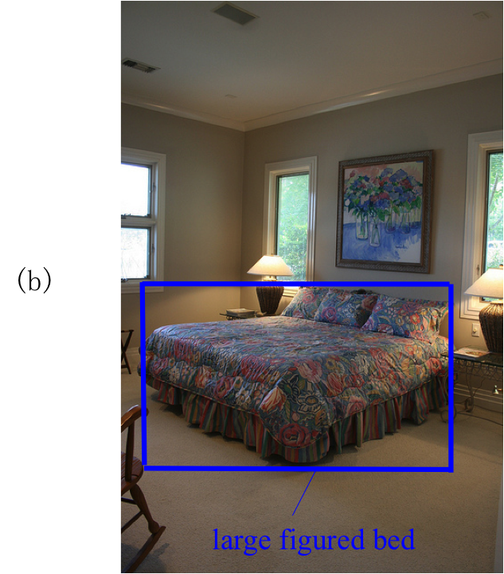

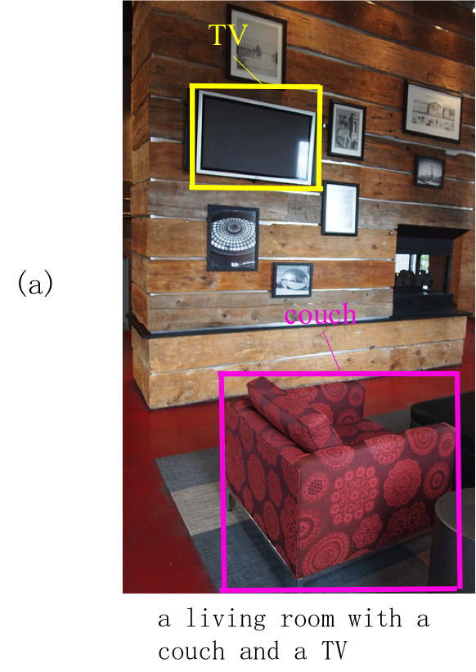

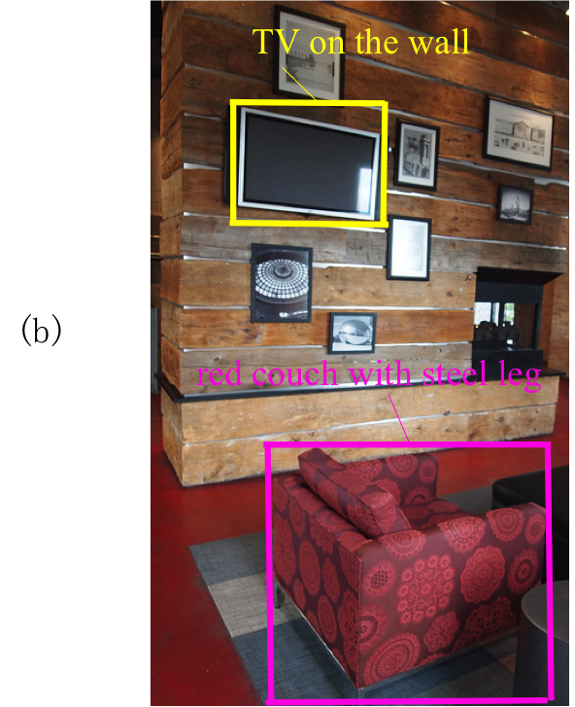

图5.6 不同方法标注的效果对比

由对比可以发现：neural talk由两个不同的网络模型组成，不仅能根据图像中存在的物体，对整张图生成概括性的描述，还能根据区域图像得到区域上物体的描述，但是该方法是由RCNN产生的图像特征，不能对物体的位置进行学习，并且生成的描述内容过于单一；而本文所采用的基于Faster R-CNN的方法，则实现了端到端学习，获取到的家具属性信息更为丰富。如果在训练时能够添加更多的家具类别进行学习，那么就能够更为精确得识别出室内图像中的家具，并得到相应的标注内容。

### 5.2.2 箱体重建的对比

针对箱体重建，将本文的方法和一些已有的方法进行实现效果的对比。下图中，（a）表示基于用户手动标注生成的家具模型；（b）表示基于传统图像特征提取生成的家具模型；（c）表示基于深度学习提取特征生成的家具模型。

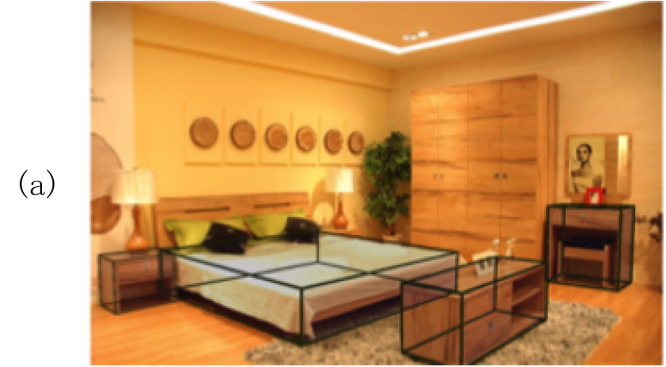

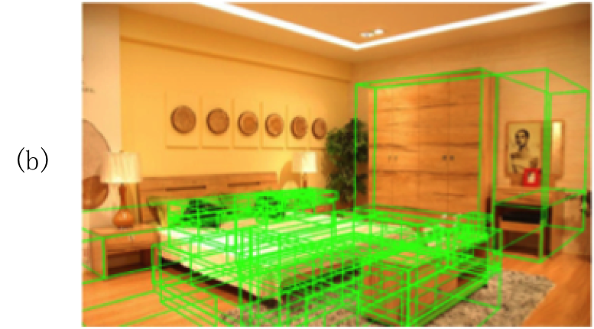

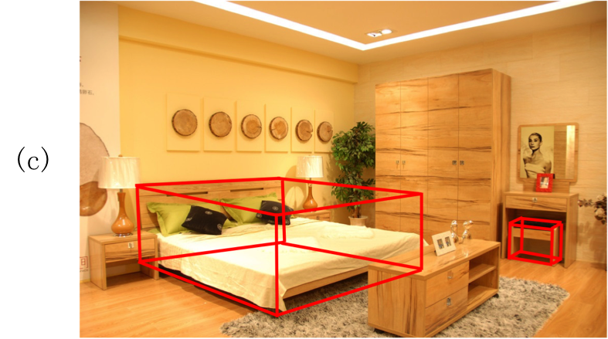

图5.7 不同方法箱体重建的效果对比

由对比可以发现：通过用户手动标注，能精确得识别出室内图像中的家具，但是在实际应用中，成本太高，效率太低；通过传统图像特征提取的方法能够生成代表家具的箱体模型，但是所生成的箱体比较杂乱，需要进一步的处理来剔除冗余的立方体；而本文所采用的基于深度学习的方法，则完全摆脱了用户的手动标注，生成的家具箱体不杂乱。如果在训练时能够对更多的家具类别进行学习，那么就能够更为精确得识别出室内图像中的家具，并建立相应的箱体。

## 5.3 本章小结

本章给出了多标签标注和箱体重建方法的实现过程，并且着重对整个网络模型训练的过程作了阐述，包括数据预处理和超参数调优等。之后，对实现效果进行了一些对比试验和分析。结论表明：1）该多标签标注方法能较好得获取家具的属性信息，使用GRU代替LSTM能提高运行效率；2）该箱体重建方法能较好得降低开发成本，所生成的包围盒不杂乱。

# 第6章 结论和展望

## 6.1 结论

本文主要针对深度学习在计算机视觉领域的研究进行了分析和探讨，并结合了计算机图形学领域的内容，提出了一套切实可行的方案，以解决室内图像中家具的多标签标注和箱体重建问题，将其应用在了家居交互设计系统领域中。

对于家具的多标签标注，本文提出了一个基于Faster R-CNN的图像标注网络，它由卷积神经网络和循环神经网络组成，卷积网络部分用了VGGNet结构，循环网络部分用了GRU结构。为了使得梯度能够反向传播至region proposal的坐标上，本文用双线性插值替代了RoI pooling来实现整个标注网络的端到端学习。实验证明，该方法能够针对家具进行准确的检测，并且包含较为丰富的属性信息。此外，使用GRU代替LSTM能提高运行效率。

对于家具的箱体重建，本文提出了一个基于Faster R-CNN的图像分割网络，结合基于灭点的相机标定方法来对家具进行包围盒的建立。该分割网络使用了卷积神经网络，实现了多任务级联，即先检测后分割。同样，为了使得整个分割网络实现端到端的学习，本文用双线性插值和max pooling代替了RoI pooling。实验表明，该方法不依赖于传统的对图像特征进行提取的方法，完全摆脱手工标注，生成的箱体不杂乱。

## 6.2 进一步工作的方向

本文的研究虽然取得了初步的成功，但由于时间和条件的限制，尚有许多有待进一步深入进行的工作，这里择其要者简要讨论如下：

（1）本文提出的算法都是基于Faster R-CNN的，却是分别进行图像标注和图像分割。之后可以使用实例分割通用框架Mask R-CNN[63]来对工作进行整合，降低工作的重复度。

（2）本文目前只是选择了MS COCO数据集中的一小部分室内图像作为训练集进行训练。在将来的工作中可以针对整个数据集进行训练，但是要将室外图像设置为负样本。当然，更好的选择是建立一个带有标注和分割信息的家居图像数据集。

（3）为了防止过拟合问题的发生，本文选择了层数较小的VGGNet作为卷积神经网络。今后如果数据集质量较高时，可以选择使用结构更复杂但是效果更好的ResNet，其中的批量归一化能简化超参数的优化工作。

（4）本文目前是从头开始进行网络的训练。下一步可以采用迁移学习，在已有的pre-trained model基础上，对参数做一些微调后进行训练。这样可以减少一定的计算量来提高学习的效率。

（5）本文使用了Torch框架搭建项目，但是其所提供的语言Lua并不如Python受欢迎。在以后的工作中，可以选择日渐成熟的Tensorflow创建项目。另外，Tensorflow自带的工具TensorBoard，能够对项目可视化。

（6）在运行图像标注网络模型和图像分割网络模型的项目前，需要安装很多的依赖包，并且进行环境的配置。今后可将工程放入Docker容器中，Docker镜像能够简化工作，同时能摆脱对于操作系统的依赖。

# 致谢

岁月如梭，时光荏苒。当年高考结束后拿到同济大学录取通知书的情景还依旧历历在目，然而一眨眼的功夫，在同济的四年大学本科以及两年半研究生生活就将画上句号。虽然时间短暂，但是却过得非常充实。在这些年里，不仅学习了软件工程的专业知识，而且还有过难忘的国外交换生活以及公司实习的经历，这些都将成为我宝贵的回忆。

毕业设计可以说是离开校园生活前交出的最后一份答卷。这份答卷能够顺利提交，并不是我一个人的功劳，而是凝聚了许多人的力量。在这里，我要对他们表达我最深的谢意。

感谢我的导师——贾金原教授。从课题的选择到论文的修改，老师为我提供了许多专业知识上的指导以及一些富有创造性的建议。他一丝不苟的作风和严谨求实的态度让我深受感动。

我要感谢实验室的同学。由于我主要从事Java Web方向的工作，对计算机图形图像没有任何的研究。多亏他们不厌其烦地解答我的疑惑，我才能对该领域有了进一步的了解。如果没有得到这些帮助，我也不会顺利得完成毕业设计。

感谢所有教过我课的老师。是你们让我对这个专业有了更全面的了解，也产生了浓厚的兴趣。

感谢我的朋友们。我们在一起分享喜怒哀乐，也漫无目的地交流过各种话题，人生、爱好、困惑等等。正是这些琐碎的小事，能够让大家成为彼此的羁绊，这份友谊将永远铭记在心。

最后还要感谢我的父母。是你们在背后一直默默地支持着我。曾经我有过迷茫，遇到过挫折，没有你们的鼓励，也就没有今天的我。

随着年龄的增长，阅历也越来越丰富，参悟的事也会越来越多。正是这些让我更加坚定地选择了今后的就业方向，希望将来踏入社会后的生活更加丰富多彩。

# 参考文献

[1] Nomura J, Sawada K. Virtual reality technology and its industrial applications[J]. Annual Reviews in Control, 2001, 25(11):99-109.

[2] 陈超, 张博, 贾金原. 基于Web的在线家居设计系统[C]. 2010国际数字科技博物馆学术论坛暨数字科技馆技术与应用研讨会. 2010.

[3] Zheng Y, Chen X, Cheng M M, et al. Interactive images: cuboid proxies for smart image manipulation[J]. Acm Transactions on Graphics, 2012, 31(4):1-11.

[4] 王海菲. 基于虚实融合的3D家居DIY算法：[硕士学位论文]. 上海：同济大学, 2016.

[5] Lee D C, Hebert M, Kanade T. Geometric reasoning for single image structure recovery[C]. 2013. IEEE Conference on Computer Vision and Pattern Recognition. IEEE, 2009:2136-2143.

[6] Hoiem D, Efros A A, Hebert M. Recovering Surface Layout from an Image[J]. International Journal of Computer Vision, 2007, 75(1):151-172.

[7] Hinton G E, Salakhutdinov R R. Reducing the dimensionality of data with neural networks[J]. Science, 2006, 313(5786): 504-507.

[8] Viola P, Jones M. Robust Real-time Face Detection[J]. International Journal of Computer Vision, 2004, 57(2):137-154.

[9] Li S Z, Zhang Z. FloatBoost learning and statistical face detection.[J]. IEEE Transactions on Pattern Analysis & Machine Intelligence, 2004, 26(9):1112.

[10] Gangaputra S, Geman D. A Design Principle for Coarse-to-Fine Classification[C]. IEEE Computer Society Conference on Computer Vision and Pattern Recognition. IEEE Computer Society, 2006:1877-1884.

[11] Huang C, Ai H, Li Y, et al. High-performance rotation invariant multiview face detection[J]. IEEE Transactions on Pattern Analysis & Machine Intelligence, 2007, 29(4):671.

[12] Wu B, Nevatia R. Cluster Boosted Tree Classifier for Multi-View, Multi-Pose Object Detection[C]. IEEE, International Conference on Computer Vision. IEEE, 2007:1-8.

[13] Verschae R, Ruiz-Del-Solar J, Correa M. A unified learning framework for object detection and classification using nested cascades of boosted classifiers[J]. Machine Vision & Applications, 2008, 19(2):85-103.

[14] Verschae R, Ruiz-Del-Solar J. TCAS: A Multiclass Object Detector for Robot and Computer Vision Applications[M]. Advances in Visual Computing. Springer Berlin Heidelberg, 2012:632-641.

[15] Serre T, Wolf L, Poggio T. Object Recognition with Features Inspired by Visual Cortex[C]. IEEE Computer Society Conference on Computer Vision and Pattern Recognition. IEEE Computer Society, 2005:994-1000.

[16] Mutch J, Lowe D G. Object Class Recognition and Localization Using Sparse Features with Limited Receptive Fields[J]. International Journal of Computer Vision, 2008, 80(1):45-57.

[17] Lampert C H, Blaschko M B, Hofmann T. Efficient Subwindow Search: A Branch and Bound Framework for Object Localization[J]. IEEE Transactions on Pattern Analysis & Machine Intelligence, 2009, 31(12):2129-42.

[18] Fischler M A, Elschlager R A. The representation and matching of pictorial structures[J]. IEEE Transactions on computers. 1973 Jan;100(1):67-92.

[19] Felzenszwalb P F, Girshick R B, Mcallester D, et al. Object Detection with Discriminatively Trained Part-Based Models[J]. IEEE Transactions on Pattern Analysis & Machine Intelligence, 2010, 32(9):1627.

[20] Felzenszwalb P F, Girshick R B, Mcallester D. Cascade object detection with deformable part models[C]. Computer Vision and Pattern Recognition. IEEE, 2010:2241-2248.

[21] Yan J, Lei Z, Wen L, et al. The Fastest Deformable Part Model for Object Detection[C]. Computer Vision and Pattern Recognition. IEEE, 2014:2497-2504.

[22] Divvala S K, Efros A A, Hebert M. How important are "Deformable parts" in the deformable parts model?[C]. International Conference on Computer Vision. Springer-Verlag, 2012:31-40.

[23] Azizpour H, Laptev I. Object Detection Using Strongly-Supervised Deformable Part Models[C]. European Conference on Computer Vision. 2012:836-849.

[24] Ramanan D. Face detection, pose estimation, and landmark localization in the wild[C]. Computer Vision and Pattern Recognition. IEEE, 2012:2879-2886.

[25] Girshick, Ross, et al. Rich Feature Hierarchies for Accurate Object Detection and Semantic Segmentation. Proceedings of the 2014 IEEE Conference on Computer Vision and Pattern Recognition. IEEE Computer Society, 2014.

[26] Garcia C, Delakis M. Convolutional face finder: a neural architecture for fast and robust face detection[J]. IEEE Transactions on Pattern Analysis & Machine Intelligence, 2004, 26(11):1408.

[27] Dean T, Ruzon M A, Segal M, et al. Fast, Accurate Detection of 100,000 Object Classes on a Single Machine[C]. IEEE Conference on Computer Vision and Pattern Recognition. IEEE Computer Society, 2013:1814-1821.

[28] Huval B, Coates A, Ng A. Deep learning for class-generic object detection[J]. Computer Science, 2013.

[29] Ouyang W, Wang X. Joint Deep Learning for Pedestrian Detection[C]. IEEE International Conference on Computer Vision. IEEE, 2014:2056-2063.

[30] Sermanet P, Eigen D, Zhang X, et al. OverFeat: Integrated Recognition, Localization and Detection using Convolutional Networks[J]. Eprint Arxiv, 2013.

[31] Szegedy C, Toshev A, Erhan D. Deep Neural Networks for object detection[J]. Advances in Neural Information Processing Systems, 2013, 26:2553-2561.

[32] Zeng X, Ouyang W, Wang X. Multi-stage Contextual Deep Learning for Pedestrian Detection[C]. IEEE International Conference on Computer Vision. IEEE, 2013:121-128.

[33] Erhan D, Szegedy C, Toshev A, et al. Scalable Object Detection Using Deep Neural Networks[J]. 2013:2155-2162.

[34] Bolei Zhou, Aditya Khosla, Agata Lapedriza, et al. Object Detectors Emerge in Deep Scene CNNs[J]. Computer Science, 2014.

[35] Ouyang W, Loy C C, Tang X, et al. DeepID-Net: Deformable deep convolutional neural networks for object detection[J]. IEEE Transactions on Pattern Analysis & Machine Intelligence, 2016, PP(99):2403-2412.

[36] Torralba A, Murphy K P, Freeman W T. Sharing Visual Features for Multiclass and Multiview Object Detection[J]. IEEE transactions on pattern analysis and machine intelligence, 2007, 29(5):854.

[37] Razavi N, Gall J, Gool L V. Scalable multi-class object detection[C]// IEEE Conference on Computer Vision and Pattern Recognition. IEEE Computer Society, 2011:1505-1512.

[38] Benbouzid D, Busafekete R, Kegl B. Fast classification using sparse decision DAGs[J]. Icml, 2012:2951 - 2955.

[39] Zickler S, Zickler S, Althoff T, et al. Sparselet models for efficient multiclass object detection[C]. European Conference on Computer Vision. Springer-Verlag, 2012:802-815.

[40] Peng B, Zhang L, Zhang D. A survey of graph theoretical approaches to image segmentation[J]. Pattern Recognition, 2013, 46(3):1020-1038.

[41] Aloimonos J, Weiss I, Bandyopadhyay A. Active vision[J]. International Journal of Computer Vision, 1988, 1(4):333-356.

[42] Cadena C, Dick A, Reid I D. A fast, modular scene understanding system using context-aware object detection[C]. IEEE International Conference on Robotics and Automation. IEEE, 2015:4859-4866.

[43] Lecun Y L, Bottou L, Bengio Y, et al. Gradient-based learning applied to document recognition. [J]. Proceedings of the IEEE, 1998, 86(11):2278-2324.

[44] Krizhevsky A, Sutskever I, Hinton G E. ImageNet Classification with Deep Convolutional Neural Networks[J]. Advances in Neural Information Processing Systems, 2012, 25(2):2012.

[45] Szegedy C, Liu W, Jia Y, et al. Going deeper with convolutions[J]. 2015:1-9.

[46] Simonyan K, Zisserman A. Very Deep Convolutional Networks for Large-Scale Image Recognition[J]. Computer Science, 2014.

[47] He K, Zhang X, Ren S, et al. Deep Residual Learning for Image Recognition[J]. Computer Science, 2015.

[48] Sergey Ioffe, Christian Szegedy. Batch Normalization: Accelerating Deep Network Training by Reducing Internal Covariate Shift[J]. 2015:448-456.

[49] Schuster M, Paliwal K K. Bidirectional recurrent neural networks[J]. IEEE Transactions on Signal Processing, 1997, 45(11): 2673-2681.

[50] Irsoy O, Cardie C. Opinion Mining with Deep Recurrent Neural Networks[C]. EMNLP. 2014: 720-728.

[51] Hochreiter S, Schmidhuber J. Long Short-Term Memory[J]. Neural Computation, 1997, 9(8):1735-1780.

[52] Ren S, He K, Girshick R, et al. Faster R-CNN: Towards Real-Time Object Detection with Region Proposal Networks.[J]. IEEE Transactions on Pattern Analysis & Machine Intelligence, 2016:1-1.

[53] Girshick R, Donahue J, Darrell T, et al. Rich Feature Hierarchies for Accurate Object Detection and Semantic Segmentation[J]. Computer Science, 2014:580-587.

[54] Girshick R. Fast R-CNN[J]. Computer Science, 2015.

[55] Nair V, Hinton G E. Rectified linear units improve restricted boltzmann machines[C]// International Conference on International Conference on Machine Learning. Omnipress, 2010:807-814.

[56] Srivastava N, Hinton G, Krizhevsky A, et al. Dropout: a simple way to prevent neural networks from overfitting[J]. Journal of Machine Learning Research, 2014, 15(1):1929-1958.

[57] Chung J, Gulcehre C, Cho K H, et al. Empirical Evaluation of Gated Recurrent Neural Networks on Sequence Modeling[J]. Eprint Arxiv, 2014.

[58] Rong X. word2vec Parameter Learning Explained[J]. Computer Science, 2014.

[59] 王海菲, 贾金原, 谢宁. 复杂室内图像的灭点检测与箱体重建方法[J]. 计算机科学与探索, 2016, 10(5):678-687.

[60] Lin T Y, Maire M, Belongie S, et al. Microsoft COCO: Common Objects in Context[M]. Computer Vision – ECCV 2014. Springer International Publishing, 2014:740-755.

[61] Nesterov Y. A method for unconstrained convex minimization problem with the rate of convergence[C]. Soviet Mathematics Doklady. 1983.

[62] Kingma D P, Ba J. Adam: A Method for Stochastic Optimization[J]. Computer Science, 2014.

[63] He K, Gkioxari G, Dollár P, et al. Mask R-CNN[J]. 2017.

[64] 摄像机模型与标定——三个坐标系及其之间关系：http://www.cvvision.cn/135.html

# 个人简历、在读期间发表的学术论文与研究成果

**个人简历：**

马天瑶，女，1993年4月生。

2015年6月毕业于同济大学 软件工程专业 获学士学位。

2015年9月入同济大学读硕士研究生。

**已发表论文：**

[1] 马天瑶. 室内图像中家具多标签标注的实现[J]. 电脑知识与技术, 2017, 12(35):219-221.